PROYECTO DE INVESTIGACIÓN

“IMPACTO DE LAS ESTRATEGIAS METODOLÓGICAS EN EL COMPORTAMIENTO DE LOS NIÑOS Y NIÑAS DE 3 AÑOS DEL CENTRO INFANTIL LUCILA JARAMILLO DURANTE LOS AÑOS 2010-2012”

MARÍA EUGENIA ARROYAVE OCHOA
PAOLA ANDREA BLANDÓN MONTOYA
PAOLA ANDREA FLOREZ PÉREZ
JHINET SOLANLLY BURITICÁ JIMÉNEZ

Lic. LYLIANA VÁSQUEZ BENÍTEZ

UNIMINUTO- UNITOLIMA
PROGRAMA: LICENCIATURA EN PEDAGOGÍA INFANTIL
INVESTIGACIÓN FORMATIVA
X SEMESTRE
BELLO
2012
TABLA DE CONTENIDO
Pág.
- IMPACTO DE LAS ESTRATEGIAS METODOLÓGICAS EN
EL COMPORTAMIENTO DE LOS NIÑOS Y NIÑAS DE 3 AÑOS DEL
CENTRO INFANTIL LUCILA JARAMILLO DURANTE LOS AÑOS
2010-2012 6
RESUMEN 6
INTRODUCCIÓN 7
- PROBLEMA 9
- DESCRIPCIÓN DEL PROBLEMA 9
  - CARACTERIZACIÓN 9
  - FORMULACIÓN DEL PROBLEMA 10
- JUSTIFICACIÓN 11
- OBJETIVOS 12
  - OBJETIVO GENERAL 12
  - OBJETIVOS ESPECÍFICOS 13
- ALCANCES 13
- MARCO TEÓRICO 14
  - ANTECEDENTES 14
  - MARCO LEGAL 16
  - MARCO REFERENCIAL 20
    - El Comportamiento 20
    - Estrategias de los Adultos Frente a los Comportamientos 21
Pág.
    - Impacto de las Estrategias Docentes en el Comportamiento Infantil 22
6.4. VARIABLES 24
- DISEÑO METODOLÓGICO 25
  - TIPO DE ESTUDIO 25
  - POBLACIÓN 27
  - MUESTRA 27
  - TÉCNICAS DE RECOLECCIÓN DE INFORMACIÓN 27
    - Encuestas de Investigación 27
7.3.1.1. Encuesta para padres de familia 28
7.3.1.2. Encuesta para docentes 32
    - Observación de los Niños y las Niñas 37
    - Hallazgos Investigativos 38
- CONCLUSIONES 39
- RECOMENDACIONES 40
  - PADRES DE FAMILIA 40
  - DOCENTES 40
  - INSTITUCIÓN EDUCATIVA 41
- RECURSOS 41
  - RECURSOS HUMANOS 41
  - RECURSOS INSTITUCIONALES 42
  - RECURSOS MATERIALES 42

Pág.
- ESTRATEGIAS EDUCATIVAS PARA MEJORAR LOS
COMPARTAMIENTOS INADECUADOS DE LOS NIÑOS Y NIÑAS
EN EL ESPACIO DE APRENDIZAJE A PARTIR DE LA CREACIÓN
DE AMBIENTES INNOVADORES ARTICULANDO LAS TIC Y
LOS LENGUAJES EXPRESIVOS 43
      - DESCRIPCIÓN DE LA PROPUESTA 43
- JUSTIFICACIÓN 45
- OBJETIVOS 46
3.1. OBJETIVO GENERAL 46
3.2. OBJETIVOS ESPECÍFICOS 46
- MARCO TEÓRICO 47
- METODOLOGÍA 50
- CRONOGRAMA 52
- DESARROLLO DE LAS ACTIVIDADES 53
  - ACTIVIDAD Nº 1 53
  - ACTIVIDAD Nº2 54
  - ACTIVIDAD Nº 3 56
  - TALLERES DE CAPACITACION. ACTIVIDAD Nº 4 57
  - ACTIVIDAD Nº 5 58
Pág.
  - ACTIVIDAD Nº6. TALLERES DE EJECUCIÓN 60
  - ACTIVIDAD Nº 7 62
  - ACTIVIDAD N º 8 63
  - ACTIVIDAD N° 9 65
  - ACTIVIDAD N°10 66
  - ACTIVIDAD N°11 67
  - TALLER N°12 68
  - ACTIVIDAD Nº 13 70
  - TALLER Nº14 71
  - TALLER Nº 15 72
- RECOMENDACIÓN FINAL 74
- CONCLUSIONES 74
- LOGROS OBTENIDOS 76
- LISTA DE REFERENCIAS 77
- REFERENCIAS 78
ANEXOS 81

- IMPACTO DE LAS ESTRATEGIAS METODOLÓGICAS EN EL COMPORTAMIENTO DE LOS NIÑOS Y NIÑAS DE 3 AÑOS DEL CENTRO INFANTIL LUCILA JARAMILLO DURANTE LOS AÑOS 2010-2012

RESUMEN

El presente proyecto tiene como objetivo identificar cuál es el impacto que tienen las estrategias metodológicas utilizadas por las docentes en los comportamientos inadecuados de los niños y niñas, para esto se tuvieron en cuenta dos aspectos de investigación e intervención; donde la investigación permitió conocer las causas que generan comportamientos de agresividad e intolerancia entre pares. Este se logra al implementar técnicas como la observación, la recolección de datos, encuestas de satisfacción que se aplico a una población de 25 niños y niñas de 3 años, con sus respectivos padres de familia y a 10 docentes del centro infantil, permitiendo así evidenciar como los comportamientos inadecuados pueden llegar a ser más difíciles o mejorarlos según las estrategias que se implementen; es entonces como en la intervención se tiene como objetivo fomentar en los distintos actores actitudes positivas con los otros, sensibilizándolos a través de la implementación de estrategias donde se articulan los lenguajes expresivos y las TIC (utilización de software educativos, la dramatización de cuentos empleando distintos tipos de voz, el derroche y canalización de energía mediante expresiones corporales, artísticas, plásticas y dramáticas) con intencionalidad para mejorar los comportamientos y las relaciones interpersonales vinculando a padres de familia y la comunidad educativa.

INTRODUCCIÓN

En este trabajo de investigación se advierte como en la interacción entre pares, la agresividad se ha constituido en una respuesta adaptativa que forma parte de las estrategias que utilizan los niños y las niñas ante las amenazas externas y cómo estos comportamientos contribuyen para que las docentes y padres de familia estén en constante intervención con los niños y niñas que presentan las conductas agresivas, aún cuando se dificulta encontrar una metodología de aprendizaje para contribuir en el mejoramiento de dichos comportamientos, en todo caso, es claro que éstos siempre son la respuesta a una situación, como parte de un instinto innato que se desencadena por la frustración y por otros impulsos que deben ser canalizados hacia un fin positivo. Esto lleva a realizar una sensibilización con los diferentes actores donde se evidencien las problemáticas que afectan el buen comportamiento.

Desde una psicología escolar y educativa se pretende que el niño y la niña establezcan relaciones sociales saludables, tanto con los miembros de su familia como con las personas que interactúan a diario, ya que éstos cumplen un papel definitivo en la manifestación de las capacidades y actitudes de los niños y las niñas. Los docentes deben promover metodologías que corrijan las conductas de agresión física y verbal, direccionando los comportamientos inadecuados de los niños y las niñas al implementar actividades que canalicen emociones desfavorables, mediante un acompañamiento positivo y oportuno, evitando la implementación de estrategias que afecten el desarrollo armonioso en los espacios de aprendizaje.
Para la implementación de las citadas metodologías se retoman en esta investigación los aportes de pedagogos como Freud y Erickson, las cuales direccionan este trabajo, aportando bases solidas que permiten dar una orientación a los comportamientos de los niños y las niñas, de acuerdo a las distintas etapas por las que ellos pasan (oral- anal) desde su nacimiento hasta su socialización, con un contexto distinto a su hogar, ya que en los primeros años de vida es primordial que cada niño y niña las supere favorablemente, lo que se reflejará posteriormente en su comportamiento y de no superarse podrán generar en ellos conductas psicorrigidas (Super yo), impulsivas (Ello) y el Yo es quien entra a regular.
Al llevar a cabo la intervención se resalta la participación y acogida por los diferentes actores quienes con sus experiencias aportaron estrategias de pautas de crianza implementadas en sus hogares, obteniendo mejores resultados que conllevan a fortalecer la práctica de formación de otros padres frente a la educación de sus hijos.
A través del desarrollo de estos talleres, se demostró en algunos padres y madres de familia el desconocimiento del significado de algunas expresiones y de los procesos de desarrollo por los cuales pasa el ser humano; por lo tanto, a partir de estos talleres de formación e innovación se pretende educar a los padres y madres de familia para cambiar los paradigmas de sus vidas y así lograr que se mejore el vínculo afectivo entre padres e hijos y por ende en las instituciones educativas donde los niños y niñas pasan la mayor parte de su tiempo.

  - PROBLEMA

¿Cuál es el impacto que generan las estrategias metodológicas utilizadas por las docentes en los comportamientos inadecuados que presentan los niños y niñas de 3 años del Centro Infantil Lucila Jaramillo?

  - DESCRIPCIÓN DEL PROBLEMA

  - CARACTERIZACIÓN

El Centro Infantil Lucila Jaramillo de la Fundación de Atención a la Niñez –FAN- se encuentra ubicado en el barrio Villa Niza de la comuna dos Santa Cruz, cuya población asciende a 6.404 personas, con un alto grado de estigmatización por sus antecedentes históricos y su estrato socioeconómico que oscila entre 0 y 2.

El Centro Infantil está conformado por diez grupos de veinticinco niños y niñas, veintitrés empleadas, de las cuales ocho son licenciadas, dos normalistas, siete auxiliares docentes, cinco manipuladoras y una coordinadora. Es importante anotar que para el desarrollo de esta investigación se tomó como grupo focal de veinticinco niños y niñas de tres años del grado pre jardín, quienes tienen como problemática de base vivir en un entorno vulnerable, pues existe descomposición social evidenciada en la drogadicción, violencia intrafamiliar y grupos al margen de la ley. Varios de los niños y niñas son hijos de madres cabezas de familia quienes deben laborar, dejándolos al cuidado de sus abuelos y/o hermanos que no contemplan la edad adecuada para hacerse responsables de ellos. También se presentan casos de familias extensas y disfuncionales donde no se da un modelo de autoridad favorable a imitar, generando confusiones frente a la norma y actitudes desfavorables para interactuar con sus pares y en sociedad, que se presentan en diferentes momentos del día; manifestándose mediante la autoagresión, pataletas, expresiones verbales inadecuadas, maltrato físico como golpes, mordiscos, el daño de materiales y algunos enseres de la planta física, lo cual interfiere negativamente en el desarrollo de la actividades y lleva a las docentes a adoptar estrategias negativas como rotular, aislar, ignorar y ridiculizar, reacción que contrario a sensibilizar a los niños y las niñas para el cambio de su comportamiento aumenta la problemática.

Es necesario precisar que en ocasiones la estrategia empleada por la docente ya sea de rotular, aislar o ser indiferente o por el contrario buscar actividades que motiven a los niños y las niñas a participar y estar ocupados, puede ser favorable o desfavorable, impactando en las situaciones suscitadas entre los menores de forma positiva o negativa al intervenir.

  - FORMULACIÓN DEL PROBLEMA

Teniendo en cuenta lo expuesto en la descripción del problema donde se mencionan los antecedentes sociales y familiares, se enunciarán los comportamientos inadecuados de los niños y las niñas que se ven reflejados en las relaciones interpersonales y en las actividades realizadas durante la jornada escolar; donde emplean los materiales de trabajo y/o juguetes para golpearse entre ellos sin medir las consecuencias que se pueden generar, derivando en situaciones de agresión y autodefensa.
Por lo tanto surgen interrogantes relacionados con la incidencia del entorno en las conductas de los niños y las niñas, el rol del agente educativo frente a la mediación de los distintos comportamientos y actitudes presentadas por ellos, el nivel de participación de las familias en los procesos pedagógicos, las pautas y prácticas de crianza que se llevan a cabo en el interior de cada núcleo familiar, culminando con la formulación de la pregunta problematizadora que se ha planteado para el desarrollo de esta investigación, ¿Cuál es el impacto que generan las estrategias metodológicas utilizadas por las docentes en los comportamientos inadecuados de los niños y niñas de 3 años del Centro Infantil Lucila Jaramillo?

  - JUSTIFICACIÓN

En los primeros años de vida el ser humano inicia la formación de los comportamientos y actitudes que asumirá frente a las diversas situaciones presentadas en su cotidianidad, tomando como referentes los modelos familiares y sociales. En este orden de ideas investigando las causas que ocasionan algunos comportamientos inadecuados en los niños y niñas y que afectan las relaciones interpersonales, podrán proponerse estrategias metodológicas para mejorar las conductas agresivas de los menores.
Las observaciones realizadas permiten inferir que la problemática de comportamiento presentada por los niños y las niñas tales como la intolerancia, rebeldía, impotencia frente a la frustración, capricho, alto grado de irritabilidad, entre otros, afectan el buen desarrollo de las actividades cotidianas. Se quiere enfatizar en esta investigación por qué es necesario observar y acompañar directamente a los niños y niñas en su proceso de formación, donde son la familia y el ambiente escolar un modelo a seguir en la construcción de la personalidad y conductas de los niños y niñas.
Teniendo en cuenta que el niño y/o niña permanece la mayor parte de su tiempo en el entorno escolar, es importante que el docente como actor directo en el proceso educativo conozca la realidad del niño y la niña, para aplicar y mejorar las estrategias que propicien ambientes variados y favorables a los estudiantes, generando la posibilidad de una confrontación con sus emociones. Por ello es necesario trabajar en equipo con los docentes y la familia en la búsqueda de estrategias que mejoren los comportamientos de los niños y las niñas dentro y fuera del aula de clase, haciendo más acogedora la estadía y los aprendizajes de todos favoreciendo el desarrollo integral. Esta investigación será punto de apoyo en el desarrollo de la propuesta, al tener conocimientos de las necesidades y debilidades, beneficiando no solo a los niños y las niñas, sino también a la familia y los agentes educativos.

  - OBJETIVOS

  - OBJETIVO GENERAL
Identificar cuál es el impacto que tienen las estrategias metodológicas utilizadas por las docentes en los comportamientos inadecuados de los niños y niñas de 3 años del Centro Infantil Lucila Jaramillo.
  - OBJETIVOS ESPECIFICOS

- Reconocer las causas de los comportamientos que afectan las relaciones interpersonales de los niños y las niñas a través de la observación directa en los diferentes momentos y espacios del día.

- Observar los comportamientos manifestados por los niños y niñas en los diferentes momentos y situaciones de la jornada escolar, con el fin de acompañarlos en el mejoramiento de las conductas y las relaciones interpersonales, tanto en el espacio escolar como en la casa.

- Investigar qué tan favorables son las estrategias que implementan las docentes frente a los distintos comportamientos de los niños y niñas de 3 años mediante actividades cotidianas

- Implementar actividades de interacción, socialización y construcción de vínculos afectivos entre los niños y las niñas que permitan el mejoramiento en su comportamiento.

- ALCANCES

En la realización de este proyecto “impacto de las estrategias metodológicas en los comportamientos de los niños y niñas de 3 años del centro infantil Lucila Jaramillo entre los años 2010-2012.”, se pretende identificar en forma directa las causas que llevan a los niños y niñas del grupo pre jardín del Centro Infantil Lucila Jaramillo a asumir comportamientos que afectan la relación con sus pares, un tiempo estimado de un año, para luego ofrecer a las docentes, estrategias que les permitan modificar positivamente dichas actitudes. Dicho acompañamiento, se realizará entre el año 2011-2012 a partir de la articulación de las actividades con las diferentes metodologías propuestas por la Fundación de Atención a la Niñez (lenguajes expresivos e implementación de las tic), buscando promover aprendizajes significativos en toda la comunidad educativa, generando un impacto no solo a nivel del Centro Infantil sino institucional.

- MARCO TEÓRICO

  - ANTECEDENTES

Al realizar un rastreo bibliográfico en las Universidades de Antioquia, San Buenaventura y Luis Amigó, se constató que desde años atrás se han realizado investigaciones relacionadas con los diferentes comportamientos de los niños y las niñas que afectan las relaciones interpersonales y las actividades realizadas dentro del aula. En las dos últimas universidades se hallaron algunos trabajos de grado relacionados directamente con el proyecto de investigación que se está llevando a cabo, los cuales hacen referencia a los siguientes temas:

En la universidad Luis Amigó en el año 2003 un grupo de estudiantes realizó la investigación denominada “Estrategias pedagógicas para afianzar la norma en los niños y niñas en edad preescolar”, donde se concluyó que la familia y el docente son los que dan ejemplo de las experiencias, hábitos y conductas que influyen en el desarrollo socioemocional del niño y la niña, ambos actores establecen códigos para la norma, los cuales en ocasiones no los ponen en práctica generando confusión. Se hace relevancia en el entorno familiar donde los que interactúan con ellos deben tener establecido el manejo de la autoridad dando cierto margen de libertad a través de la observación y el acompañamiento constante.

Igualmente se encontró otra tesis llamada “Estrategias pedagógicas para disminuir comportamientos inadecuados (agresividad) en los niños y niñas del Centro Infantil Futuras Estrellitas”, en la cual se concluye que es de gran importancia propiciarle al niño y la niña actividades lúdicas y recreativas que le llamen la atención y que al mismo tiempo los forme con principios, valores y normas, indicando que es aquí donde el niño y la niña inician su participación en otros entornos, logrando así mismo establecer relaciones más equilibradas con la sociedad. Además se pudo concluir que la familia influye en el desarrollo emocional y comportamental de los niños y las niñas porque es ésta la que brinda las primeras normas y modelos a seguir que pueden ser satisfactorios y/o perjudiciales para los niños y posteriormente la sociedad.

Finalmente, se refiere otro trabajo de grado que buscaba disminuir la agresividad, planteando como tema de investigación “La recreación como estrategia reeducativa en la disminución de la agresividad de los niños de la escuela R.I.U, amaga” planteada por una estudiante en el año 1994”, en el que se concluyó que los agentes educativos se deben convertir en investigadores y transformadores de la misma, porque es responsabilidad orientarlos y tener un contacto directo para atender las necesidades e intereses de ellos, no solo mediante la práctica si no especialmente a través de las diversas estrategias y sus métodos de interacción y enseñanza, que permiten al niño y la niña crear lazos de afecto y armonía consigo mismo y con los demás.

Tomando como referente las afirmaciones expuestas es posible afirmar que en las tres investigaciones encontradas se maneja un hilo conductor guiado básicamente por el concepto de agresividad en niños y niñas de edades muy tempranas, a lo cual se suma entonces la directa relación que estas tienen con el presente proyecto de investigación, que busca implementar estrategias metodológicas como el uso de las TIC y los lenguajes expresivos como, arte dramático, musical, corporal, expresivo y plástico para mejorar los comportamientos inadecuados de los niños y niñas de tres años debido a que estos afectan el desarrollo integral de los infantes en sus ámbitos familiar y social.

  - MARCO LEGAL

El marco jurídico de la presente investigación es fundamentalmente el contenido en la Constitución Política de 1991, la Ley 115 de 1994, Decreto 1860 de 1994 y la Ley 1098 de 2006, ya que dentro del ordenamiento jurídico colombiano las normas citadas hacen referencia directa al tema de interés, regulando los temas relacionados con la población a intervenir, es decir, la infancia, la familia y el sector educativo.

Los artículos 44 ,67 y 68 de la Constitución Política, consagran los derechos y obligaciones, relacionados con la protección de los menores y la educación, garantizando el acceso a una educación con calidad, en este sentido establecen:

Articulo 44. La familia, la sociedad y el Estado tienen la obligación de asistir y proteger al niño para garantizar su desarrollo armónico e integral y el ejercicio pleno de sus derechos.

Articulo 67. La educación es un derecho de la persona, que tiene como finalidad permitir el acceso y permanencia en el sistema educativo que será gratuito en las entidades estatales, es por esto que el estado es el encargado de velar por la calidad de la educación.

Articulo 68. La enseñanza estará a cargo de personas competentes éticas y pedagógicas que hagan cumplir los derechos, la formación y la identidad de cada individuo. (Constitución Política, 1991).

Por su parte, la Ley 115 de 1994 y sus Decretos reglamentarios contienen una serie de regulaciones relacionadas directamente con el proyecto de investigación que se viene realizando en el Centro Infantil Lucila Jaramillo, los cuales se citan a continuación:

Articulo 1. Objeto de la Ley. La educación es un proceso cuyo fin es potenciar el desarrollo integral de la persona sin exclusión alguna.

Articulo 7. La familia. La familia es el primer responsable en la educación y elección de la institución educativa donde los niños y niñas desarrollaran su personalidad, habilidades y competencias.
Artículo 91. El educando es el centro del proceso educativo y por ende él mismo debe potenciar su aprendizaje.

Artículo 92. El educando es el centro del proceso de formación, es por esto que los establecimientos educativos deben incorporar acciones pedagógicas con el fin de favorecer el desarrollo de sus habilidades.

Artículo 104. “El educador es el orientador en los establecimientos educativos, de un proceso de formación, enseñanza y aprendizaje. (Ley 115, 1994)
Las normas citadas permiten concluir que la familia es el primer responsable en la educación y elección de la institución, donde el educando va a recibir una educación cuyo objetivo es potenciar su desarrollo integral; la institución implementará acciones pedagógicas con el fin de favorecer las competencias sin exclusión para así llenar las expectativas de los padres de familia por lo tanto el educador debe calificarse día a día para así lograr un proceso de enseñanza y aprendizaje.
Del Decreto 2247 de 1997 del capítulo II orientaciones curriculares se cita el artículo 11 que establece:
ARTICULO 11 “Son principios de la educación preescolar:
- Integralidad.
- Participación.
- Lúdica. (Decreto 2247, 1997)
La aplicación de los principios en mención, reconocen al niño como un ser único quien está en una socialización permanente con los distintos entornos, donde a través del trabajo en equipo y colaborativo desarrollará sus habilidades y competencias contando con el juego como principal dinamizador en el proceso de enseñanza aprendizaje.
Por otra parte, la Ley de Infancia y Adolescencia 1098 de 2006 en los artículos 1, 2, 7 y 29, garantizan a los niños, a las niñas y a los adolescentes su pleno y armonioso desarrollo, a partir de la protección integral desde la primera infancia, haciendo prevalecer primero sus derechos antes que los de otro ciudadano, tal como se cita a continuación:

ARTÍCULO 1. FINALIDAD. Este Código tiene por finalidad garantizar a los niños, a las niñas y a los adolescentes su pleno y armonioso desarrollo.

Artículo 2. OBJETO. El presente Código tiene por objeto establecer normas sustantivas y procesales para la protección integral de los niños, las niñas y los adolescentes.

Artículo 7. PROTECCIÓN INTEGRAL. Se entiende por protección integral de los niños, niñas y adolescentes el reconocimiento como sujetos de derechos.

Artículo 29. DERECHO AL DESARROLLO INTEGRAL EN LA PRIMERA INFANCIA. La primera infancia es la etapa del ciclo vital en la que se establecen las bases para el desarrollo cognitivo, emocional y social del ser humano. Comprende la franja poblacional que va de los cero (O) a los seis (6) años de edad. (Ley 1098, 2006)

Se evidencia como a partir de estos artículos se promueve el respeto, la protección y valoración del niño, la niña y el adolescente como sujetos de derecho para favorecer el desarrollo integral en este ciclo vital.

  - MARCO REFERENCIAL

    - El Comportamiento. Es la forma como el ser humano actúa frente a los estímulos del entorno, este estímulo genera una conducta, la cual puede ser adecuada o inadecuada.

Las situaciones pueden ser positivas o negativas y movilizan en el niño sentimientos y acciones frente a determinados aspectos teniendo en cuenta que si existe un buen acompañamiento por parte de la familia, se establecen normas y sanciones adecuadas sabrán controlar sus emociones, y cuando no existe un buen acompañamiento se pueden dar conductas comportamentales negativas presentadas por la ausencia de la figura masculina como un mecanismo de defensa.

El comportamiento varía según el ciclo vital de cada niño y niña y su estructura es diferente según los estímulos recibidos del entorno social y familiar; él puede ser consciente o inconsciente según las variaciones y se puede decir que la parte social también depende del comportamiento según la parte económica, psicológica, cultural y genética.

Es entonces importante tener en cuenta que sí estos estímulos que se reciben son para premiar o elogiar un comportamiento inadecuado, se irán convirtiendo en comportamientos agresivos repetitivos que se dan de forma directa a través de patadas, pellizcos, empujones e indirectamente mediante insultos y palabras inadecuadas para ofender a los demás.

Mediante los comportamientos agresivos, los más comunes es cuando los niños o las niñas quieren un objeto, privilegio o espacio y al intentar obtenerlo empujan, gritan o atacan a la persona que medie entre ambos, sin intensión deliberada de herirla

No se pretende afirmar que los niños y las deban ser más agresivos para ser sociables y queridos por sus compañeros si no que a través de los procesos de socialización los niños van adquiriendo estrategias para resolver conflictos y capacidad para conseguir sus metas (Blechman, 1990).

Estrategias de los Adultos Frente a los Comportamientos agresivos. Los adultos pueden utilizar el poder de recompensa con el fin de motivar a los niños y las niñas con problemas de comportamiento agresivo para que adquieran habilidades de autocontrol al proporcionarles amor incondicional y elogios positivos.

Es importante que los adultos demuestren las actitudes y habilidades que deseen que los niños y las niñas aprendan a: “establecer límites, cuando el adulto le pida algo al niño, debe hacerlo de forma positiva y con un tono amable; en vez de gritarlo, dedicarle tiempo al niño o niña lo hace sentir querido e importante, alabar un comportamiento positivo brindando al pequeño un beso, un abrazo, una caricia o simplemente acumulando puntos para la realización de una actividad que él elija” (Salazar, 2002).

    - Impacto de las Estrategias Docentes en el Comportamiento Infantil. El docente debe adoptar diferentes estrategias como estimular, fomentar y favorecer el vínculo afectivo mediante un acompañamiento intencionado en el que se generen pautas y normas dentro del aula de clase, pues la actitud de los docentes debe ser convertir alguna situación desfavorable en oportunidades que permitan una sana interacción entre pares, para lograr un clima armonioso. Por esto es necesario que el agente educativo sea una persona competente que canalice sus emociones y sentimientos, seguro al desempeñar el rol en el momento de controlar alguna situación y tener en cuenta las diferencias, ya que no se encontrará nunca un grupo homogéneo.

En la investigación se observa, describe y compara la actitud de los docentes frente a los comportamientos de los educandos, además se analizan los posibles factores que determinan las actitudes negativas y positivas que éstos asumen frente al comportamiento de los niños y las niñas, incluyendo otros elementos como los temores y/o limitantes de los docentes al emplear estrategias, dependiendo de la actitud que toma frente a determinadas situaciones.

Las estrategias metodológicas que se proponen servirán de fundamento para el trabajo, al apoyarse en diversos teóricos que contribuyen bases fundamentales para conocer mejor al ser, en este caso los niños y las niñas, y así ser conscientes frente a sus actos en la primera infancia.

Al observar el comportamiento de los niños y la niñas en la cotidianidad se confirman las teorías, que coinciden frente a algunos aspectos del comportamiento y dan fuerza al papel primordial que tienen los padres de familia y las docentes en su papel de formadores, quienes deben tener bases sólidas frente a su labor y en especial conocer las etapas de desarrollo y todo lo que esto implica, evitando en gran parte las problemáticas que se viven a diario en los espacios de aprendizaje. Tener estos conocimientos permite brindar a los niños y niñas herramientas para superar los conflictos entre ellos mismos, sin olvidar que el ambiente donde interactúan el niño y la niña es primordial para formar los esquemas en esta etapa del desarrollo.

Freud sostiene que una personalidad sana requiere satisfacer sus necesidades instintivas, a la que se oponen el principio de la realidad y la conciencia moral, representados desde una perspectiva estructural por las tres instancias de la personalidad: el ELLO, el YO y el SUPERYO donde el yo sirve de intermediario para controlar las demandas del ello y el superyó (Mc Connell, James V. 1962)

Erikson divide las etapas del desarrollo como se indica a continuación:

La etapa de la confianza versus desconfianza. (0 - 1 año) Es la primera dificultad que el niño tiene que abordar. El niño necesita confiar en los adultos. Si el niño no aprende esta confianza desarrollará síntomas neuróticos. (Mc Connell, James V. 1962)

Etapa de autonomía versus vergüenza y duda. (1 - 3 años) el niño empieza a explorar el mundo que le rodea. Empieza por el control de esfínteres, comienza a hablar, llama la atención. El niño empieza a ser autosuficiente o bien aprende a sentir miedo y a dudar de sus propias actitudes y capacidades. (http://www.educarchile.cl/Userfiles/P0001/File/etapas%20del%20desarrollo%20evolutivo.pdf)

En la medida que el niño y la niña se va socializando con los demás, va adquiriendo confianza hacia sus pares, los adultos y consigo mismo; lo que permite adquirir seguridad, autonomía y autocontrol en la solución de problemas. Cuando el niño comienza a interactuar con el mundo, es cuando empieza a recibir estímulos positivos o negativos que lo llevan a definir su comportamiento.
  - VARIABLES
PROBLEMA
¿Cuál es el impacto que generan las estrategias metodológicas utilizadas por las docentes en los comportamientos de los niños y niñas de 3 años del Centro Infantil Lucila Jaramillo?

VARIABLES INDEPENDIENTE | VARIABLES DEPENDIENTES
Violencia intrafamiliar que genera en los niños y niñas dispersión, alteración en sus conductas y emociones | La apatía es uno de los comportamientos presentados por los niños y niñas debido a las dificultades que se presentan es sus hogares; generando en ellos la falta de control de impulsos, la intolerancia, la agresividad, la desconcentración entre otros.
Falta de innovación de las docentes para planear actividades que influyan al mejoramiento de los comportamientos en los niños y niñas. | Desmotivación por parte de los niños y niñas para participar de las diferentes actividades que plantea el docente, dado que son monótonas, poco lúdicas y no generan interés en ellos.
La falta de cualificación de los padres de familia por el desconocimiento que tienen; sobre cómo manejar los distintos comportamientos que se presentan. | La deserción de los niños y niñas debido a que los padres prefieren evadir las dificultades y no buscar posibles soluciones a estos comportamientos, quizás por temor a ser cuestionados en la manera como educan a sus hijos.

- DISEÑO METODOLÓGICO

  - TIPO DE ESTUDIO:

Se establece que el proceso de investigación de la población está determinado esencialmente por la investigación cualitativa , que se inicia desde el siglo XX, en ésta se abordan las cualidades de un fenómeno en el que se quiere encontrar características, tendencias, dificultades y problemas específicos de una manera más detallada donde se reflejen algunos antecedentes de un situación en particular en la que se involucran distintos actores, es por eso que se deben tener en cuenta los puntos de vista de los agentes participantes en cuanto a estrategias, metodologías, pensamientos, emociones y actitudes que asumen frente a determinados comportamientos de los niños y las niñas con el fin identificar, analizar, interpretar y comprender la naturalidad de los hechos. En cuanto a lo que se refiere este tipo de investigación cualitativa toma un enfoque etnográfico y naturalista ya que es en este punto donde el investigador se acerca al contexto en el que pretende intervenir y en este proceso es necesario que los investigadores trabajen a la par con las docentes de una manera prudente evitando reacciones desfavorables para llevar a cabo dicha investigación, evidenciando las necesidades y los procesos de los niños y niñas y así implementar en común acuerdo estrategias favorables ante las situaciones que se presentan, como por ejemplo compensar los golpes por caricias, las palabras ofensivas por expresiones acogedoras.

Mediante esta investigación se pretende mejorar los comportamientos inadecuados de niños y niñas al igual que brindar las estrategias metodológicas positivas que implementan las docentes frente a estos comportamientos, de una forma que impacten favorablemente en las relaciones interpersonales de los niños y las niñas con sus pares y adultos en los diferentes contextos.

En cuanto a la problemática que se evidencia, se utilizan distintos tipos de recolección de datos para observar, indagar y realizar una descripción de las dificultades que se presentan en las aulas de clase, las causas que las generan y que afectan en los comportamientos de los niños y niñas, es por esto que en este proyecto se implementaran los siguientes métodos:

- Encuesta: la encuesta como instrumento de recolección de información, busca recoger información tanto de padres y madres de familia como de docentes, acerca de las metodologías empleadas por ellos frente a los comportamientos inadecuados manifestados por los niños y las niñas en sus hogares y en el espacio educativo, para determinar el tipo de intervención que se va a realizar.

- Observación: Este instrumento de recolección de información, se utilizará con los niños y las niñas, a partir de la observación directa de sus conductas al interactuar con sus pares y adultos significativos en los espacios de aprendizaje, con el fin de identificar los diferentes comportamientos que manifiestan los educandos.

- Encuesta de satisfacción aplicada a los niños y las niñas: Con esta encuesta se pretende indagar de una manera pedagógica a los niños y las niñas frente al trato que reciben por parte de sus docentes o personal que labora en la institución.
  - POBLACIÓN

La población con la que cuenta el Centro Infantil Lucila Jaramillo son 210 niños y niñas de primera infancia.

  - MUESTRA

La muestra con la cual se obtuvo la recolección de la información fueron con 25 niños y niñas con sus respectivos padres o madres de familia, aplicando la encuesta a 10, y a 10 docentes a quienes se les indagó sobre las actitudes que asumen frente a los diferentes comportamientos de los niños y las niñas en determinadas situaciones en relación con los diversos contextos que acostumbran frecuentar; el grupo de pre jardín A con el que se realiza la investigación está conformado por 13 niñas y 12 niños.

  - TÉCNICAS DE RECOLECCIÓN DE INFORMACIÓN:

    - ENCUESTAS DE INVESTIGACIÓN
Las encuestas aplicadas a los padres y madres de familia y docentes, constan de 5 preguntas cerradas de selección con única respuesta.

      - Encuesta para padres de familia

OBJETIVO: Recoger información acerca como actúan los padres y madres de familia frente a los comportamientos inadecuados de los niños y las niñas en sus hogares.

- ¿Crees que la educación de tus hijos-as es obligación de?
  - Familia (5)
  - Institución Educativa (0)
  - Ambos (5)

Para los padres de familia la educación de los hijos e hijas es obligación de tanto de la familia como de la institución educativa, esta última como apoyo al proceso familiar.

- Te defines como un padre:

- Amoroso (5)
- Permisivo (3)
- Autoritario (2)

Teniendo en cuenta la pregunta “TE DEFINES COMO UN PADRE…”, existe una tendencia a definirse como padres de familia amorosos, los demás están entre el rango de permisivos (30%) y autoritarios (20%), lo que probablemente puede generar en los niños y las niñas comportamientos que afecten sus relaciones interpersonales.

- ¿Cuándo utilizas el castigo físico lo haces?
- Inmediatamente (8)
- A largo plazo (0)
- Delegas a otros (2)

El castigo físico, el 80% de los encuestados lo realizan de manera inmediata sin prever las consecuencias que pueda tener a futuro este tipo de reacciones.

- ¿Cómo reaccionas ante una pataleta?
- Lo ignoras (7)
- Lo complaces (0)
- Le pegas (3)

A la pregunta ¿cómo reaccionas ante una pataleta?, el 70% de los encuestados afirman que ignoran al hijo o hija quizá para evitar que esta aumente y los hagan pasar penas frente a otras personas, el 30 % dice que les pegan de manera inmediata pero no piensan en las futuras reacciones de los niños y las niñas.

- ¿Cómo corriges a tu hijo-a cuando le pega a otros niños-as?

- Dialogando (8)
- Castigos físicos (2)
- Castigos Psicológicos (0)

De acuerdo a las respuestas dadas por los padres de familia frente a ¿Cómo corriges a tu hijo e hija cuando le pega a otros niños y niñas?, la mayoría (80%) coincidieron en que implementan el diálogo como medio de reflexión para los niños y las niñas, aunque de acuerdo a las respuestas anteriores, se observa un poco de incoherencia frente a esta; el otro 20% continúa utilizando el castigo físico si medir las consecuencias en los procesos de socialización.

      - Encuesta para docentes

OBJETIVOS Aplicar a las docentes una encuesta de 5 preguntas, que den cuenta de las estrategia empleadas por ellas frente a los comportamientos inadecuados de los niños y las niñas.

    - ¿Cuál de las siguientes estrategias considera apropiada o usted aplica con su grupo cuando se presentan comportamientos que afectan las relaciones interpersonales?

  - Ignora (3)
  - Aísla (7)
  - Ridiculiza (0)
  - Rotula (0)
  - Otras (0)

En las estrategias utilizadas frente a los comportamientos de los niños y las niñas, la que más predomina es la del aislamiento, generando en ellos resentimientos y resistencia al cambio; lo cual se ve reflejado en el desarrollo social y afectivo.

    - ¿Considera que los niños y niñas ven en usted?

- Una amiga (5)
- Una mamá (3)
- La profe regañona (2)
- La profe con preferencias (0)

La percepción que tienen las docentes frente a como los ven los niños y las niñas, no es coherente con las actitudes que ellas implementan para abordar situaciones desfavorables para ellos, lo cual se ve reflejado en los ítems anteriores.

    - Al presentarse dificultades de comportamientos de niños y niñas busca acompañamiento de:

  - El grupo de compañeras (1)
  - El padre de familia (2)
  - El equipo psicosocial (7)
  - Le es indiferente (0)

El equipo psicosocial, juega un papel importante en los procesos de acompañamiento de los niños, las niñas y las familias, por lo tanto, las docentes buscan apoyo en el equipo para que las asesoren frente a las estrategias que se pueden implementar con ellos para mejorar las relaciones interpersonales y el comportamiento tanto en sus espacios de aprendizaje como en sus casas; esto se evidencia en los resultados que arrojaron las encuestas cuando el mayor puntaje a la pregunta “Al presentarse dificultades de comportamientos de niños y niñas busca acompañamiento de:” lo obtuvo la respuesta de buscar acompañamiento con el equipo sicosocial lo cual equivale a un 70% de las respuestas; los demás manifiestan que buscan la ayuda de una compañera (10%) y / o de los padres de familia (20%).

    - Aprovechas el momento del juego libre para:

- Observar comportamientos (5)
- Interactuar con ellos (5)
- Realizar otras actividades (0)
- Entablar conversaciones con sus compañeros (0)

La observación de los niños y las niñas durante el juego libre, permite detectar en ellos ciertas conductas vivenciales, que conlleven a realizar un acompañamiento oportuno en caso de ser necesario, por esta razón, y dando respuesta a la pregunta “Aprovechas el momento del juego libre para:”, se puede interpretar que hay dos posturas importantes en la respuesta como lo son observar comportamientos (50%) e interactuar con ellos (50%). Aunque si esto realmente se cumpliera, sería más fácil encontrar soluciones a los problemas de comportamiento de los niños y las niñas, logrando una armonía grupal en los procesos pedagógicos y familiares.

    - ¿Cuestiona su labor docente en busca de corregir posiciones poco favorables para su labor?

  - Siempre (7)
  - Casi siempre (3)
  - Nunca (0)
  - Le es indiferente (0)

El docente, debe ser un autoevaluador de su proceso con el fin de mejorar cada vez más en la planificación y creación de actividades, lo cual conlleva a un mejoramiento continuo y permite ser más investigativo e innovador; a la pregunta “¿Cuestiona su labor docente en busca de corregir posiciones poco favorables para su labor?”, se puede encontrar que el 70% de los casos lo hacen siempre y el 70% Casi Siempre, lo cual significa que se debe de sensibilizar a las docentes para que esta autoevaluación sea más objetiva, constante y honesta.

    - Observación directa de los Niños y las Niñas en los diferentes momentos del día.

Al observar a los niños y las niñas de un grupo de pre jardín en los diferentes momentos del día se pudo evidenciar lo siguiente:

- Los niños y las niñas reaccionan positivamente a las actividades que les generen asombro, capacidad de crear e innovar, se sienten atraídos por las nuevas estrategias metodológicas tales como las herramientas tecnológicas acompañadas de los lenguajes expresivos, lo que permite el mejoramiento del comportamiento a través de la interacción con sus pares.

- El lenguaje expresivo es una metodología que permite a los niños y niñas a centrar su atención, participar, proponer, crear e imaginar nuevos ambientes de aprendizaje.

- Los niños y niñas buscan estar en constante movimiento por lo tanto requieren que el docente interactué y participe de sus juegos, actividades y sueños fantasiosos.

    - Hallazgos Investigativos

De acuerdo con el comportamiento que asumen los niños y las niñas en las diferentes actividades escolares con sus pares y docentes así como el comportamiento con los padres de familia se percibe que:

Las dificultades que se evidencian en las actividades realizadas con los niños y niñas en la gran mayoría de ellos hacen transferencia a modelos familiares, los cuales no son favorables para propiciar relaciones armoniosas entre pares y docentes, pues los comportamientos agresivos reflejados en patadas, peleas, mordiscos, arañones y palabras ofensivas son generados por los castigos que utilizan los padres de familia y en ocasiones se entorpecen por las permisividad de uno de ellos. Igualmente es en el ámbito escolar donde los comportamientos se reflejan desfavorablemente afectando las relaciones y el buen desarrollo de las actividades y es por esto que las docentes implementan estrategias o buscan el acompañamiento de otros agentes para intervenir en dichas situaciones.

En cuanto a la encuesta aplicada a las docentes, se puede evidenciar que la estrategia que más se utiliza de su parte es aislar a los niños y las niñas que manifiestan un comportamiento inadecuado generando en ellos agresividad, frustración y resistencia al cambio, al ser este comportamiento cada vez más frecuente, las docentes acuden al equipo psicosocial para que las asesoren acerca de las estrategias que pueden implementar con los niños y las niñas en los espacios de aprendizaje que ayuden a mejorar las relaciones interpersonales.

- CONCLUSIONES

A partir de la investigación realizada en el Centro Infantil Lucila Jaramillo en los niños y las niñas de 3 años, se concluye lo siguiente:

- El afecto es primordial en la vida de todo ser humano más aun en la vida del niño y la niña, dado que están en proceso de formación y éste es un soporte fundamental para las diferentes manifestaciones con sus pares, mejorando los comportamientos y relaciones interpersonales de los niños y las niñas.

- La falta de creatividad en el desarrollo o planificación de estrategias por parte de las docentes genera en los niños y las niñas desmotivación para participar de las actividades, haciéndose monótonas y poco llamativas para centrar su interés y lograr su participación.

- Es necesario lograr que todos los actores implementen estrategias con intencionalidad que apunten a los fines o intereses de los niños y las niñas, en cuanto a las pautas de crianza, las relaciones interpersonales, los comportamientos agresivos con el propósito de buscar un ambiente sano.

- La familia manifestó en algunos casos que implementaban prácticas agresivas como correctivos sin ser consientes que eran poco favorables para corregir estos comportamientos infantiles.

- Las características de la personalidad infantil egocéntrica no permite una buena relación entre pares porque buscan tener el objeto deseado generando momentos de discordia, conflicto, peleas y autoagresiones.

- RECOMENDACIONES

  - PADRES DE FAMILIA

Es importante propiciar espacios para compartir y jugar con sus hijos o hijas, participar de las actividades institucionales y en los procesos pedagógicos, lo cual ayudará a conocer mejor sus gustos, diferencias y fortalecer el vínculo afectivo.

  - DOCENTES

Buscar estrategias que ayuden a mejorar el comportamiento de los niños y las niñas en los espacios educativos a través de la creación de ambientes innovadores como las TIC, los lenguajes expresivos, el juego y la lúdica; que permitan a los educandos la construcción de su propio conocimiento en compañía de sus pares y bajo la orientación de las docentes sin caer en la monotonía.

  - INSTITUCIÓN EDUCATIVA

Con el fin de fortalecer los vínculos afectivos, brindar un mejor acompañamiento a los niños y niñas por parte de las familias, docentes y personal de la institución, es necesario generar espacios lúdico - recreativos donde la participación de la comunidad educativa sea activa y permanente.

Se sugiere que en los encuentros de familia, no solo se trabaje con los padres y madres de familia, sino también con las docentes, pues esta es una oportunidad de identificar también los comportamientos de los educandos cuando están compartiendo con sus familias o con las docentes, pues en ocasiones lo hacen de manera diferente y a su vez observar las reacciones de los adultos significativos frente a dichos comportamientos.

- RECURSOS

  - RECURSOS HUMANOS

Niños, niñas, padres y madres de familia y docentes.

  - RECURSOS INSTITUCIONALES

Centro Infantil Lucila Jaramillo.

  - RECURSOS MATERIALES
Herramientas tecnológicas, material didáctico y de consumo.

II. ESTRATEGIAS EDUCATIVAS PARA MEJORAR LOS COMPARTAMIENTOS INADECUADOS DE LOS NIÑOS Y NIÑAS EN EL ESPACIO DE APRENDIZAJE
A PARTIR DE LA CREACIÓN DE AMBIENTES INNOVADORES ARTICULANDO LAS TIC Y LOS LENGUAJES EXPRESIVOS

    - DESCRIPCIÓN DE LA PROPUESTA

Es importante que los niños y niñas sean educados y guiados bajo unos valores fuertes que les permitan tener una buena convivencia no sólo con los otros niños de su grupo, sino también con su familia y demás personas de su entorno social. La propuesta aquí presentada está encaminada a este tipo de educación, vincula reflexiones sobre el comportamiento del niño y la niña y actividades articuladas a las herramientas tecnológicas y los lenguajes expresivos que a través de ciertas actividades le ayudarán al menor en la construcción del conocimiento y a interactuar con el mundo que habita.

Se pretenden implementar estrategias como dramatizaciones, narraciones de cuentos, funciones de títeres, composición e interpretación de canciones, artes plásticas, el uso de software educativos infantiles libres desde el computador; al igual que la observación de videos en el T.V y D.V.D o en el computador, capturar evidencias de las actividades utilizando la cámara digital o el celular, entre otros; que le permitan al docente conocer medios a través de los cuales se le brinde al niño y la niña la posibilidad de participar en la elaboración de materiales significativos. Es necesario entonces que los maestros estén motivados y conozcan acerca de las TIC y los lenguajes expresivos, reflexionen en torno a la influencia de estos medios en el comportamiento del niño y la niña, en su manera de aprender y su importancia en los procesos de formación.

La reflexión sobre los procesos mencionados anteriormente, van a permitir la caracterización del agente educativo en función de la relación que establece con el educando, la familia y el resto de la comunidad educativa, la gestión de objetivos con relación a los proyectos de vida de los educandos, la capacidad de comunicar y cooperar con el otro, la capacidad para proponer situaciones problema que conlleven a la resolución de conflictos, la intencionalidad y la capacidad para investigar y generar propuestas a partir de las necesidades observadas en el entorno.

La consolidación de estas estrategias metodológicas requerirá de acciones conjuntas de todos los actores sociales involucrados en el acompañamiento de los niños y las niñas, a partir de procesos de formación y cualificación docente que conciban el proceso de desarrollo desde una perspectiva integral y acorde a las necesidades presentes en cada uno de los contextos de interacción, teniendo en cuenta la importancia que tiene este ciclo de vida para su participación en sociedad.

La propuesta se basa en la teoría construccionista planteada por Seymour Papert que abarca conceptos como ambientes de aprendizaje, material significativo y las TIC como estrategias innovadoras para lograr un aprendizaje significativo. Otra aspecto que se trabajará dentro de la propuesta son los diferentes lenguajes expresivos y cómo estos transforman el espacio de aprendizaje en ambientes significativos que son un conjunto de situaciones relacionadas entre sí que facilitan la construcción de nuevos conocimientos y permiten desarrollar formas de pensamiento más avanzadas y modalidades más complejas de interacción con el mundo.
    - JUSTIFICACIÓN

Desde que el ser humano inicia su ciclo vital hace parte de una sociedad la cual está constituida por unos derechos y unos deberes; siendo la primera infancia la base fundamental donde comienza a adquirir ciertos comportamientos y aprendizajes para su convivencia se hace importante abordar el tema de la norma encaminándolo básicamente en la tolerancia, el respeto por el otro, por el entorno y consigo mismo.

Tomando como referencia las observaciones realizadas en el grupo de pre- jardín A del Centro Infantil Lucila Jaramillo y analizando las actitudes y comportamientos de los niños, las niñas y las docentes frente algunas situaciones que se presentan, surge la necesidad de realizar un proyecto en el cual todos aprendan y practiquen hábitos y normas frente a distintas situaciones y comportamientos que sean favorables para vivir en sociedad.

El proyecto planteado se pretende alcanzar a través de actividades lúdicas donde se sensibilicen para la participación e integración implementando nuevas estrategias; como la articulación de herramientas tecnológicas al proyecto de aula y otros materiales didácticos que favorezcan el desarrollo integral. Cabe anotar que dichos temas se reforzarán en este importante proceso de desarrollo permitiendo crear vínculos afectivos con sus pares, docentes y familia que ayuden a mejorar las relaciones interpersonales, de igual forma se implementarán metodologías que hacen más favorable y armonioso el trabajo de todos los actores con el fin de obtener un aprendizaje significativo.

Otra estrategia importante para este proceso, es la trasversalización de los lenguajes expresivos con las herramientas tecnológicas, donde las TIC estarán siempre dentro del espacio de aprendizaje para el desarrollo de actividades por grupos de trabajo colaborativo y a su vez se trabajan el desarrollo de los lenguajes expresivos, ya sea a través de la música, las artes plásticas o las artes dramáticas, según corresponda con la actividad planteada.

    - OBJETIVOS

3.1. OBJETIVO GENERAL

Fomentar en los niños, las niñas y las docentes la importancia de adoptar una actitud positiva para la buena relación con el otro, el entorno y consigo mismo a partir de la implementación de las TIC y los lenguajes expresivos.

3.2. OBJETIVOS ESPECÍFICOS

- Presentar la propuesta pedagógica del proyecto de investigación a las docentes, padres de familia, niños y niñas con el fin de brindar estrategias que ayuden al mejoramiento de la labor docente.

- Proponer actividades a los padres de familia y docentes donde se evidencie las estrategias que se van a utilizar para mejorar los comportamientos de los niños y niñas

- Implementar actividades articuladas a las TIC y los lenguajes expresivos en las que se mejoren las pautas de crianza y las estrategias metodológicas del docente en el aula fortaleciendo el vínculo afectivo entre docentes padres de familia y el educando.

- Propiciar ambientes favorables donde se fortalezcan y pongan en práctica los valores y estimulen las áreas del desarrollo a través de actividades lúdico pedagógico que contribuyan al mejoramiento de los comportamientos de los niños y niñas

    - MARCO TEÓRICO

Dentro de la propuesta que se quiere trabajar, se cuenta con varios temas y conceptos claves para el desarrollo de ésta, uno de ellos es el construccionismo, teoría que enmarca concepciones relevantes para nuestra propuesta.

El construccionismo es una teoría de la educación creada por Seymour Papert quien basado en la teoría del constructivismo de Piaget, elaboró una serie de propuestas que afirman que la educación consiste en proveer las oportunidades para que los niños se comprometan en actividades creativas que impulsen el proceso de construcción de conocimiento. Se trata pues de brindar a los niños y niñas mejores oportunidades que les permitan construir conocimiento.

La teoría del construccionismo afirma que el aprendizaje es mucho mejor cuando los niños se comprometen en la construcción de un producto significativo que se elabora con dos tipos de aprendizaje: cuando los niños construyen cosas en el mundo externo y simultáneamente construyen conocimiento al interior de sus mentes. Este nuevo conocimiento les permite construir cosas mucho más sofisticadas en el mundo externo, lo que genera más conocimiento y así sucesivamente en un ciclo que se retroalimenta.

Este punto de vista lleva a Papert a proponer también una definición y el diseño de diferentes herramientas o materiales útiles para esa tarea de construcción. También esboza los diferentes escenarios que él llama ambientes de aprendizaje, en los que los niños y las niñas podrán utilizar mejor los diversos materiales. Estos materiales son generalmente los usados en una clase de artística, con los que los niños y las niñas puedan explorar su imaginación, creatividad y su ingenio, lo que los llevará a crear un producto significativo.

Es importante también el ambiente en el que los niños y niñas construyen conocimiento. La teoría del construccionismo sostiene que el aprendizaje es más eficaz cuando los niños están comprometidos en construir productos que tengan significado personal. Pero una persona no puede dictar lo que es personalmente significativo para otra persona. Aquí es donde la selección se torna importante. Entre mayores opciones sobre qué construir o crear, mayor compromiso e inversión personal pondrá en la tarea. Y entre más pueda un niño relacionarse o conectarse con la tarea, mayores serán las probabilidades de que el nuevo conocimiento se ligue con su conocimiento pre-existente. Más aún, estos elementos de conexiones personales y compromiso pueden servir para que la experiencia de aprendizaje sea profunda, significativa y perdurable. Es por esta razón que los ambientes de aprendizaje deben contar con una diversidad de personas, de instrumentos y de posibilidades de creación.

El aprendizaje construccionista involucra a los niños y niñas y los anima a sacar sus propias conclusiones a través de la experimentación creativa y la elaboración productos significativos. El maestro construccionista asume un papel de mediador en lugar de adoptar una posición instructiva. La enseñanza se sustituye por la asistencia a los niños y niñas en sus propios descubrimientos a través de construcciones que le permiten comprender y entender los problemas de una manera práctica.

En los ambientes de aprendizaje incluyen la herramienta tecnológica como elemento de gran relevancia a la hora de aprender, compartir el aprendizaje y mejorar los comportamientos que entorpecen unas armoniosas relaciones con el otro, con el entorno y consigo mismo.

Los ambientes de aprendizaje cuando tiene el apoyo de medios tecnológicos en la representación aproximada de la realidad se puede construir un entorno más amplio en el que además del aula y la escuela la simulación incluya el contexto social que redunda en un mayor significado para el estudiante y que también constituye un ambiente de aprendizaje.

Otro aspecto importante para la sustentación de la propuesta es la noción de lenguajes expresivo; éstos nos hacen comprender la importancia de la innovación y la creatividad; manejamos un conocimiento estético e intuitivo que nos ayuda a interiorizar nuestro entorno y la vida misma.

En nuestra intervención, el construccionismo, juega un papel muy importante ya que los niños y las niñas serán partícipes activos en la construcción de su conocimiento y a su vez aportarán al de sus pares, a partir del desarrollo de las actividades con los lenguajes expresivos y las TIC, lo cual desarrollará en ellos la motivación, la capacidad de asombro, la creatividad y la capacidad de innovar y ser recursivos a partir de los materiales con los que se cuentan.

“Asumiendo la lúdica y el juego, como ejes del desarrollo en la primera infancia, los lenguajes expresivos son una forma de aprender, explorar, expresar y vivenciar, respetando al niño y a la niña en sus ritmos, espacios, gustos, capacidades y potencialidades”.

Los lenguajes expresivos involucran el área psicomotora, pues comprometen el dibujo y la escritura de los niños. También se enmarca en la elaboración de juegos simbólicos. Los maestros deben proponer ambientes artísticos que como experiencias de vida deben transformarse en espacio significativos dispuestos para los niños y las niñas, en los que ellos sean artífices de su imaginación y de sus pequeños proyectos.

  - METODOLOGÍA

Para ésta propuesta de intervención se realizarán una serie de estrategias pedagógicas donde se desarrollen actividades como funciones de títeres, dramatizaciones, interpretación y creación de canciones infantiles con instrumentos musicales, exploración de software educativos utilizando el PC, observación de videos infantiles de acuerdo a los temas trabajados ya sea en el T.V y D.V.D o desde el computador; en las cuales se vinculen niños, niñas, docentes y padres de familia utilizando estas estrategias que contribuyan al mejor desenvolvimiento con el entorno.

Además se realizarán actividades que ayuden a los docentes a utilizar, adquirir e implementar metodologías que permitan la creación de ambientes innovadores de aprendizaje; a partir de leguajes expresivos como dramatizaciones, cuentos, canciones, funciones de títeres y creaciones plásticas; donde los niños y las niñas puedan expresar sus sentimientos y emociones, compartir con sus pares y construir nuevos conocimientos a través del trabajo colaborativo con la utilización de herramientas tecnológicas como la cámara digital, los computadores, el Televisor, el DVD, el celular y la exploración de software libres educativos para el trabajo con primera infancia.

Con los padres y madres de familia, se desarrollarán encuentros de familia auto reflexivos, acerca de las pautas de crianza, el trato que se les brinda a los hijos e hijas y el fortalecimiento del vínculo afectivo, con el fin de que los niños y las niñas mejoren el comportamiento inadecuado tanto en sus casas como en el espacio de aprendizaje.

  - CRONOGRAMA

FECHA | FASE | ACTIVIDAD | OBJETIVO | RECURSOS
3/08/2011 | SENSIBILIZACION CON LAS DOCENTES | El adulto como modelo | Presentar la propuesta pedagógica del proyecto de investigación a las docentes, padres de familia, niños y niñas con el fin de brindar estrategias que ayuden al mejoramiento de la labor docente. | Reflexión TIC hojas de block lapiceros y lápiz
08/08/2011 | SENSIBILIZACIÓN A PADRES | Encuentro de sentimientos |  | Reflexión, TIC, cartilla ICDP hojas, colores
08/08/2011 | SENSIBILIZACIÓN NIÑOS Y NIÑAS | Interactuando con las herramientas tecnológicas |  | TIC, cuento, papel craf vinilo pinceles.
5/8/2011 | CAPACITACION A DOCENTES | Aprendo para aplicar | Proponer actividades a los padres de familia y docentes donde se evidencie las estrategias que se van a utilizar para mejorar los comportamientos de los niños y niñas. | TIC, Reflexión, recursos humanos
5/8/2011 | CAPACITACION A PADRES DE FAMILIA | una mirada al corazón de nuestros hijos |  | Recursos humanos
10/08/2011 | EJECUCION CON DOCENTES | Encuentro de saberes | Implementar actividades articuladas a las TIC y los lenguajes expresivos en las que se mejoren las pautas de crianza y las estrategias metodológicas del docente en el aula fortaleciendo el vínculo afectivo entre docentes padres de familia y el educando. | Grabadora, velos de, colores, instrumentos musicales
17/08/2011 |  | Jugando también se aprende |  | Pelota
24/08/2011 | EJECUCION CON NIÑOS Y NIÑAS | Al agua patos sin los zapatos |  | Las TIC (computador) video patito feo
06/09/2011 |  | Expreso mis sentimientos con alegría |  | Cuento
13/09/2011 |  | Comparto con mis amigos |  | Títeres, papel globo, cartulina, colbón
21/09/2011 |  | Lluvia de valores |  | Cuento, vinilo
28/09/2011 |  | Arañas constructoras |  | Lana,
19/10/2011 |  | Creo y me recreo |  | Telas, grabadoras, bolsas papel craf
24/08/2011 | EJECUCION CON LOS PADRES | Reconociendo el ser |  | Papel craf, crayolas
27/04/2012 | PROYECCIÓN SOCIAL Y COMUNITARIA CON NIÑOS, NIÑAS PADRES DE FAMILIA Y DOCENTES | Integración por los derechos de los niños y niñas | Propiciar ambientes favorables donde se fortalezcan y pongan en práctica los valores y estimulen las áreas del desarrollo a través de actividades lúdico pedagógico que contribuyan al mejoramiento de los comportamientos de los niños y niñas. | Pancartas señalización recursos humanos (comunidad en general)

- DESARROLLO DE LAS ACTIVIDADES
  - ACTIVIDAD Nº 1
- Nombre. El adulto como modelo
- Objetivo. Presentar la propuesta pedagógica del proyecto de investigación a las docentes, padres de familia, niños y niñas con el fin de brindar estrategias que ayuden al mejoramiento de la labor docente.
- Fecha. 3 de agosto 2011.
- Lugar. Centro Infantil Lucila Jaramillo.
- Hora. 2:00 p.m.
- Exploración. Se realiza una sensibilización con las docentes a partir de una reflexión llamada “El adulto como modelo”, luego se realiza un dialogo donde cada una expresa su sentir teniendo en cuenta lo observado.

- Confrontación. Mediante un diálogo se cuenta a las docentes de dónde surge el proyecto “Como influyen las estrategias metodológicas de los y las docentes en los comportamientos de los niños y las niñas de 3 años del Centro Infantil Lucila Jaramillo” y la metodología que se pretendía desarrollar durante la intervención con los niños, niñas, docentes y padres de familia.

- Construcción grupal. Se da un espacio de tiempo, donde las docentes toman del entorno un objeto cualquiera que les llame la atención, el cual está guardado y lo describen sacando algo positivo de acuerdo a las características del mismo, el resto del grupo debe adivinar el objeto descrito.

Luego el objeto ejemplifica un niño o niña con las siguientes características:
Niño o niña: tierno, participativo, disfruta de la relación con los demás, ordenado, respetuoso, obediente….

Niño o niña: Con dificultades en su comportamiento, le pega a los otros y presenta déficit de atención…
Reflexionemos:
¿Si en su quehacer usted se encuentra con un niño o niña de ambas características qué haría? (Escribirlo)

- Evaluación. Las docentes se mostraron receptivas e interesadas frente a la propuesta presentada manifestando interés por seguir participando del proceso para adquirir nuevas estrategias metodológicas que les permitan mejorar su labor pedagógica además realizaron preguntas y se mostraron activas frente a la dinámica realizada.

  - ACTIVIDAD Nº2
- Nombre. Encuentro de sentimientos.
- Objetivo. Proponer con los padres de familia algunas pautas de crianza que favorezcan la relación entre ambos, mejorando así algunas conductas de los niños y niñas.
- Fecha. 8 de agosto 2011.
- Lugar. Centro Infantil Lucila Jaramillo.
- Hora. 2:00 p.m.
- Exploración. Se realiza una sensibilización con los padres de familia a partir de una reflexión llamada “El adulto como modelo”, luego cada uno expresa su sentir teniendo en cuenta lo observado. Posteriormente se comentan las diferentes clases de relación que establecen con sus hijos y de qué manera utilizan la norma en casa, como también la cantidad y calidad de tiempo que les dedican.
- Confrontación. Mediante la propuesta establecida en el libro de (I.C.D.P International Child Development Programme - Programa Internacional para el Desarrollo Infantil) se enfoca la actividad con los padres de familia, socializando con ellos algunas pautas de crianza, al igual que las diversas manifestaciones de afecto y dialogo con sus hijos, comprometiendo a los padres con el buen manejo de la norma y el buen trato en casa.
- Construcción individual. A cada padre se le entrega una hoja para plasmar sentimientos que tuvieron durante el proceso de gestación de su hijo y como ha sido la crianza, los comportamientos y las pautas que ellos utilizan con el manejo de la norma.
- Evaluación. La actividad fue amena y maravillosa tanto para los padres como para las docentes que la orientamos, algunos de ellos pudieron manifestar y dar a conocer los sentimientos y emociones que tuvieron durante los primeros dos años de vida de sus hijos, además fue gratificante poder tener a un padre de familia el cual compartió con alegría todo el proceso y crecimiento que ha disfrutado de su hija.
Con esta actividad se pudo evidenciar algunas de las estrategias que ellos utilizan para orientar y enseñar a sus hijos, a pesar de su timidez logró mostrar mediante el dibujo como fue y como ha sido el proceso de enseñanza en casa con la implementación de la norma.
Aunque la asistencia fue poca se realizó el taller con los padres, brindando un mayor acompañamiento.

  - ACTIVIDAD Nº 3
- Nombre. Interactuando con las herramientas tecnológicas.
- Objetivo. Reconocer con los niños y las niñas algunos comportamientos mediante la prestación, dramatización y lectura de imágenes.
- Fecha. 08 de agosto 2011.
- Lugar. Centro Infantil Lucila Jaramillo.
- Hora. 10:00 a.m.
- Exploración. Se inicia la actividad con una lectura de imágenes presentadas en el computador mediante el programa de Power Point donde los niños y las niñas observan los distintos comportamientos que se pueden dar cotidianamente al interactuar con otros; esto con el fin de que ellos mismos interpreten y compartan lo observado con sus compañeros y docentes.
- Confrontación. Se realiza una dramatización basada en el cuento el tigre y el ratón de autor Keiko Kasza de la colección buena noche, cuyo contenido va enfocado a fortalecer valores y comportamientos como el respeto por el otro, la equidad, el perdón y el compartir, al finalizar se muestra el cuento donde observaron las ilustraciones para que ellos hagan una relación de las diferentes expresiones.
- Construcción grupal. Se disponen diferentes materiales (papel craf, vinilos de colores, pinceles) para que los niños y las niñas reproduzcan de una manera artística y creativa lo que más les guste de la actividad realizada.
- Evaluación. Los niños y niñas participaron con espontaneidad durante la presentación de las diapositivas, asemejando algunos comportamientos con lo que pasa cotidianamente entre ellos en el salón de clase, reconocieron conductas y reflexionaron como deben ser sus comportamientos en los diferentes momentos del día.

  - TALLERES DE CAPACITACION. ACTIVIDAD Nº 4
- Nombre. Aprendo para aplicar.
- Objetivo. Brindar diferentes metodologías a los docentes mediante las cuales despierten el asombro, iniciativa e interés en los niños y las niñas
- Fecha. 05 de agosto 2011.
- Lugar. Centro Infantil Lucila Jaramillo.
- Hora: 2:00 p.m.
- Exploración. Para iniciar esta actividad se usa una de las herramientas tecnológicas( computador) donde se presenta una reflexión llamada “el maestro y el alacrán” la cual le ayuda a la docente a cuestionarse sobre su labor y como puede implementar estrategias que ayuden a los escolares a mejorar su comportamiento.
- Confrontación. Para darle continuidad a esta actividad se da a conocer la metodología que se iba a utilizar la cual consiste en los lenguajes expresivos articulados a las herramientas tecnológicas donde se les dará una breve explicación sobre qué son y cómo se pueden implementar en el aula.
- Construcción Grupal. Se realiza con las docentes actividades que evidencian dos metodologías a utilizar como son: las herramientas tecnológicas presentando una serie de software libres los cuales se pueden articular a los distintos proyectos que se estén ejecutando con los niños y niñas y en relación con los lenguajes expresivos se realizan una serie de actividades a partir del cuerpo expresando sentimientos y canalizan energías que ayudan al niño a mejorar sus comportamientos.
- Evaluación. los docentes se mostraron muy receptivos e interesados en conocer como estas estrategias pueden ayudar a los niños y niñas a mejorar los comportamientos, y como a partir de estas metodologías canalizan estas energías que mejoran de una otra forma las relaciones interpersonales sin llegar hacer un activador de comportamientos inadecuados.

  - ACTIVIDAD Nº 5
- Nombre. Una mirada al corazón de nuestros hijos.
- Objetivo. Proponer actividades a los padres de familia que les sirvan de herramientas para reforzar positivamente los comportamientos de los niños y niñas desde el hogar.
- Fecha: 05 de agosto 2011.
- Lugar: Centro Infantil Lucila Jaramillo.
- Hora: 10:00 a.m.
- Exploración. Para dar inicio a esta actividad se comienza realizando un juego de expresiones donde por medio de una ronda se transmite al compañero del lado expresiones de agrado, desagrado, alegría, malgenio, empujones y abrazos.
- Confrontación. Luego de realizar el juego de expresiones se hace una socialización de cómo se sienten con respecto a cada una de las expresiones que se les hacen sus compañeros, luego se da a conocer que de esta misma manera se sienten los niños y las niñas cuando consciente o inconscientemente les hacen estas expresiones que afectan el comportamiento de los niños y niñas.
- Construcción grupal. Representar con los padres de familia una situación donde se evidencian los diferentes comportamientos que presentan y como ellos hacen frente a estas situaciones.
- Evaluación. Al inicio de la actividad se observó timidez por parte de los padres para interactuar entre sí, pero se desinhibieron y lo realizaron. Al terminar manifestaron preocupación al darse cuenta lo mal que hacían sentir a sus hijos con estas prácticas y como al hacerlo estaban reforzando comportamientos inadecuados para convivir con otros.
  - ACTIVIDAD Nº6. TALLERES DE EJECUCIÓN.
- Nombre. Encuentro de saberes.
- Objetivo. Propiciar un espacio favorable donde se puedan compartir los conocimientos sobre estrategias de enseñanza.
- Fecha. 10 de agosto 2011.
- Lugar. Centro Infantil Lucila Jaramillo.
- Hora: 2:00 p.m.
- Exploración. Para iniciar esta actividad se inicia dialogando con las docentes sobre qué estrategias utilizan para centrar la atención de los niños y canalizar sus energías ya que el docente comparte saberes y aprende de las experiencias de sus alumnos por medio de la interacción con estos y de la observación continua.
- Confrontación. A partir de una consulta realizada por las docentes sobre los lenguajes expresivos se lleva a cabo un conversatorio sobre lo investigado y la importante sobre esta estrategia de enseñanza.
- Construcción grupal. Se disponen distintos materiales llamativos en el centro de aula los cuales ayudan a ambientar y sirven para la actividad que se realiza. Los materiales con que se trabaja son: grabadora, velos de colores, instrumentos musicales e implementos del medio que ayudaron a la expresión corporal. Después de observar estos materiales cada docente escoge los de su agrado, se les pide que imiten el animal que más le llame la atención utilizando instrumentos y sonidos que puedan producir con el cuerpo.
Se finaliza con la canción la “fiesta de los animales” la cual ayuda para que se expresen según lo escuchado, identificando animales y mejorando su expresión verbal

“FIESTA DE LOS ANIMALES
Una fiesta celebraba en la casa del león
Pa que se hicieran amigos perro, gato y ratón
Eso no dio resultado, tremendo lio se formo
Cuando en diferente idioma cada cual se expreso
El perro ladraba, el gato maullaba, la vaca mugía
Y el burro rebuznaba, piaba el pollito, relinchaba el caballo
El chivo berreaba, hasta que rugió el león
Se acabó la fiesta cada cual para su casa
El ratón desde su cueva, le muerde al gato una pata
Se acabó la fiesta cada cual para su casa
El perro persigue al gato que se sube en una mata
Se acabó la fiesta cada cual para su casa
El chivo esta receloso, por que el león lo abraza
Se acabó la fiesta cada cual para su casa que busquen un traductor grita la vaca”

- Evaluación. La disposición de las docentes fue muy positiva para el desarrollo de la actividad puesto que quieren implementar nuevas estrategias que le permitan diagnosticar algunas de las conductas de los niños y a si llevar a cabo una intervención adecuada para mejorar las conductas y continuar el proceso de capacitación para fortalecer así las estrategias metodológicas.

  - ACTIVIDAD Nº 7
- Nombre. Jugando también se aprende.
- Objetivo. Identificar cuales estrategias son favorables para las relaciones interpersonales de los niños y niñas
- Fecha. 17 de agosto 2011.
- Hora. 2:00 p.m.
- Lugar. Centro Infantil Lucila Jaramillo.
- Exploración. Se inicia rompiendo el hielo jugando la pelota preguntona donde se invita a las docentes a sentarse en círculo y mientras se entona la canción “la pelota preguntona quiere preguntar pero como ella no sabe tu responderás”….
La persona que queda con la pelota en la mano se presenta para el grupo y dirá una experiencia bonita que ha tenido con los niños y niñas, que le haya dejado un aprendizaje.
- Confrontación. Las distintas personas del equipo psicosocial dan un breve recuento sobre la importancia de crear buenas estrategias dentro del aula para mejorar los comportamiento de los niños y niñas que afecta de una u otra manera la interacción con sus pares.
- Construcción grupal. Se realiza un estudio de casos con el equipo psicosocial sobre los distintos comportamientos y manifestaciones que se observan en los niños y niñas dentro y fuera del aula que afectan la armonía del grupo las cuales propondrán estrategias que servirán para apoyar adecuadamente las distintas situaciones que se presentan con los niños y niñas.
- Evaluación. Las docentes se mostraron muy interesadas resaltando algunos comportamientos que se han reflejado en el aula por determinados niños y niñas realizando preguntas mediantes las cuales buscaban aclarar dudas de cómo manejar algunas situaciones.

Estuvieron atentos y participes durante la representación y la lectura de imágenes que se realizó, de igual forma confrontaron las actitudes que tomaban los personajes dando los consejos adecuados para compartir con respeto.

  - ACTIVIDAD N º 8
- Nombre. Al agua patos sin los zapatos
- Objetivo. Implementar las TIC en las diversas actividades para fortalecer el aprendizaje y las relaciones entre los pares.
- Fecha. 24 de agosto 2011.
- Lugar. Centro Infantil Lucila Jaramillo.
- Hora. 10:00 a.m.
- Exploración. Se les enseña a los/las niños/as la canción “Todos los patitos”, quienes repiten la canción por frases e imitan los movimientos, resaltando los diferentes estados de ánimo para pasar a hablar de los valores del respeto y la tolerancia, realizando preguntas como ¿Qué es respetar?, ¿Qué es ser tolerante?
- Confrontación. Se presenta el cuento “El Patito Feo”, elaborado en el programa de Micromundos Jr. donde los niños y las niñas evidencian los valores mencionados anteriormente; además de afianzar mucho más el de la amistad.
- Construcción grupal. Después de realizar la comprensión del cuento, los niños y las niñas de Pre jardín A, pasan a los computadores en equipos de tres compañeritos (ya conformados).
Cada integrante del equipo, a través de la utilización del rincón de pintura con el icono del borrador, mueve el mouse en diferentes direcciones para borrar hasta encontrar la figura de un corazón como símbolo del amor y la amistad y para finalizar decoranel fondo según su creatividad.
- Evaluación. Los niños y niñas del grado Pre jardín A, demostraron interés por la narración del cuento planteado en diferentes estrategias, fueron observadores, críticos y participativos. Disfrutaron durante el desarrollo de estas actividades y memorizaron con facilidad las canciones enseñadas.

En el momento de pasar a los computadores, lo hicieron de manera organizada esperando que la docente o practicante les dieran la orden para pasar, durante el desarrollo de la actividad en el programa MicroMundos, demostraron curiosidad por explorar y se interesaron por el manejo del programa, poco a poco se detectaron avances positivos y aprendizajes colaborativos entre ellos.

Fue muy gratificante compartir esta experiencia con estos pequeños, ya que al ver su actitud, se puede concluir que se ha realizado un buen trabajo.

  - ACTIVIDAD N° 9
- Nombre. Expreso mis sentimientos con alegría
- Objetivo. Explorar diversas estrategias mediante las cuales se facilite el desarrollo del autoestima
- Fecha. 6 de septiembre 2011
- Lugar. Centro Infantil Lucila Jaramillo
- Hora. 10:00AM
- Exploración. En esta actividad se enseña la ronda "María la Mexicana" donde los niños y las niñas escuchan y representan aspectos del amor a través de las diferentes expresiones gestuales y corporales.
- Confrontación. Se entabla un diálogo con los pequeños sobre el amor, sus similitudes y diferencias con la amistad, cual es la importancia de amar, como enseñamos y aprendemos a querer sanamente.
- Construcción grupal. Construcción del cuento “los caminantes y el oso”, donde guiados por imágenes los niños, las niñas y la profesora mediante sus ideas e indicaciones le dan hilo conductor a la historia.
- Evaluación. Los niños y las niñas en su totalidad mostraron gran agrado por las actividades realizadas, lograron mantener un buen comportamiento y atención durante el dialogo, mostrándose participativos frente a lo que pensaban, les llamó mucho la atención la ronda ya que estuvieron activos y dispuestos a realizar los diferentes movimientos.
  - ACTIVIDAD N°10
- Nombre. Comparto con mis amigos.
- Objetivo. Fortalecer los lazos afectivos mediante la interacción con sus pares
- Fecha. 13 de septiembre 2011
- Lugar. Centro Infantil Lucila Jaramillo
- Hora. 10:00AM
- Exploración. Se enseña a los infantes la canción te quiero yo y tu a mí de Barney en la cual estos pequeños escuchan aspectos relacionados con la amistad y el cariño.
- Confrontación. Con una presentación de títeres llamadas “Juan y sus amigos” se aborda el valor de la amistad. Los niños observan imágenes y escuchan palabras relacionadas con los abrazos, el compartir y el querer.
- Construcción individual. Cada niño y niña rasga y arruga papel globo de color rojo, para luego pegarlo, decorando un corazón elaborado en cartulina y posteriormente lo regalan a un amiguito expresándole su afecto con un abrazo.
- Evaluación. Los niños y niñas contestaron a las preguntas ¿los amigos se abrazan?, ¿los amigos se golpean?, ¿Somos compartidos?, ¿los amigos pelean?... identificando cuales actos son positivos o negativos con respecto a la amistad. Se observó muy buena participación del grupo brindando valiosos aportes al tema, compartiendo experiencias vividas durante la función de títeres.

  - ACTIVIDAD N°11
- Nombre. La lluvia de valores.
- Objetivo. Reconocerse y valorase como seres importantes para quienes lo rodean.
- Fecha. 21 de septiembre 2011.
- Lugar. Centro Infantil Lucila Jaramillo.
- Hora. 2:00 p. m.
- Exploración. Se lee el cuento “Chigüiro y el lápiz”, donde los niños y las niñas guiados por las imágenes, dejan volar su imaginación ayudan con sus aportes a darle un hilo conductor a dichos dibujos y figuras.
- Confrontación. Mediante un conversatorio la docente le indica a los niños y niñas el cuento que se iniciará, y en qué consisten los valores: “De los valores depende que llevemos una vida grata, alegre en armonía con nosotros mismos y los demás” (El Tiempo, 2005).
- Construcción grupal. Los niños y niñas realizan una lluvia de ideas sobre los valores que ellos conocen y se hace un listado para luego leerlo con la docente y aclarar su importancia; se ponen un rincón del salón el cual se denomina “el rincón de los valores” y cada infante marca su huella en él, como símbolo de compromiso.
- Evaluación. La actividad fue un éxito, los niños y las niñas la disfrutaron y lograron comprender el significado de los valores y sus nombres mencionando algunos de ellos; en el momento del cuento, escucharon con atención y brindaron valiosos aportes generando aproximaciones a lo que puedo suceder en la narración de este.
La actividad de las huellas no se llevó a cabo, debido a que en ese momento llamaron a los niños y niñas a almorzar de igual manera se les hizo un acompañamiento

  - ACTIVIDAD N°12
- Nombre. Arañas constructoras.
- Objetivo. Resaltar la importancia que tiene el trabajo en equipo para lograr lo propuesto.
- Fecha. 28 de septiembre 2011.
- Lugar. Centro Infantil Lucila Jaramillo.
- Hora. 10:00 a.m.
- Exploración. Se le enseña a los niños y las niñas la canción “doña araña”, para lograr un mejor aprendizaje se invita a los niños y niñas a repetir la canción pausadamente y acompañada de movimientos corporales y gestualizando según lo indica la letra.
- Confrontación. Se realiza una dinámica donde los integrantes del grupo y el docente deben sentarse en un círculo de tal forma que todos se vean. La docente da indicaciones previas para lograr una mejor comprensión de la actividad y continúa presentándoles el material necesario.
La docente toma la bola de lana y se inicia la actividad donde el niño que recibe la lana dice algo positivo de sí mismo y la tira a otro compañero, así sucesivamente de tal manera que al final queda armada la telaraña.
- Construcción grupal. Se continúa preguntándole a los niños y las niñas como se sienten realizando esta actividad resaltando la importancia del trabajo en equipo.
Teniendo en cuenta los diferentes aportes de los niños y niñas se fortalece con anécdotas, ejemplos y con algunos juegos que conlleven a una mejor comprensión de la propuesta pedagógica.
- Evaluación. Todos los alumnos sabían que “las arañas según ellos hacen la telaraña para formar su casita y enredar su alimento ellas son tejedoras y algunas venenosas” conclusiones que dieron durante la clase.
Exploraron sus juegos en el parque donde descubrieron varias telarañas en los arboles lo cual enriqueció la actividad.
La construcción individual fue de atención, paciencia y habilidad con la pinza manual al ensartar (imitar la acción de coser)

  - ACTIVIDAD Nº 13
- Nombre. Creo y me recreo.
- Objetivo. Implementar con los niños y niñas algunas estrategias de juego que permitan el contacto con el otro y así mismo se logre un respeto mutuo mediante la metodología de lenguajes expresivos.
- Fecha. 19 de octubre 2011.
- Lugar. Centro Infantil Lucila Jaramillo.
- Hora. 10:00 a.m.
- Exploración. Se realiza con los niños y las niñas una pequeña sensibilización mediante la metodología de lenguajes expresivos utilizando telas para lograr centrar su atención e interés; además se coloca música de fondo para ambientar el espacio y lograr un ambiente tranquilo.
- Confrontación. Para el desarrollo de la actividad se hace participes a los niños de un juego en el que ellos derrochan energía teniendo un contacto físico con sus pares; a través de la utilización de bolsas de papel con las cuales lanzan a sus compañeros de una manera respetuosa; esto con el fin de aprender a respetar y sentir lo que de alguna manera hacen a los demás.
- Construcción individual. A cada niño y niña se le entregan bolsas y papel globo en distintos colores para que rasgaran y llenen la bolsa y así mediante el juego iniciar el contacto físico con sus compañeros para manifestar algunos sentimientos y derrochen su energía.
- Evaluación. Los niños disfrutan este tipo de actividades y las docentes tienen la posibilidad de observar las actitudes, comportamientos e iniciativas que proponen frente a los diversos materiales haciendo más enriquecedora la estrategia metodológica

  - ACTIVIDAD Nº14
- Nombre. Reconociendo el ser.
- Objetivo. Dar a conocer a los padres de familia las diferentes etapas del desarrollo del niño
- Fecha. 24 de agosto 2011
- Lugar. Centro Infantil Lucila Jaramillo.
- Hora. 2:00 p.m.
- Exploración. Se invita a los padres de familia para que participaran de una canción “el lupilu” mediante la cual se ejercitan las diferentes partes del cuerpo. Luego se indaga a los padres de familia sobre los conocimientos previos que tienen sobre el desarrollo del ser en su primera infancia.
- Confrontación. Se dispone una silueta del cuerpo humano (niño-niña) elaborada en papel craf, se ofrecen variedad de conceptos sobre el desarrollo del ser en sus diferentes dimensiones.
- Construcción grupal. De acuerdo a los diferentes conceptos dados se les pide a los padres de familia que los ubiquen en los esquemas de acuerdo al conocimiento que tengan sobre el desarrollo en las diferentes dimensiones; para finalizar se confronta la actividad con todo el grupo donde se aclararon conceptos.
- Evaluación. Se evidenció disponibilidad por participar y compartir sus conocimientos previos sobre las dimensiones o etapas por las que pasan los niños y niñas teniendo en cuenta la edad de cada uno de sus hijos, para algunos de ellos este fue un aprendizaje nuevo con el cual se construyen otros saberes significativos.

  - ACTIVIDAD Nº 15
- Nombre: Integración por los derechos de los niños y las niñas
- Objetivo. Fomentar en la comunidad educativa el buen trato y respeto por los niños y niñas.
- Fecha. 27 de abril 2012.
- Lugar. Centro Infantil Lucila Jaramillo.
- Hora. 10:00 a.m.
- Exploración. Se invita a toda la comunidad educativa para elaborar pancartas alusivas a los derechos y deberes de los niños y niñas fortaleciendo los valores.
- Confrontación. Se pretende con esta actividad incentivar y motivar a la comunidad educativa a participar en la actividad estipulada para resaltar y fomentar el respeto por los niños y niñas.
- Construcción grupal. Se realiza una marcha con toda la comunidad educativa por los lugares aledaños al Centro Infantil, donde se promulguen cantos que sensibilicen para el buen trato de los niños y las niñas.
- Evaluación. Se conto con un buen acompañamiento por parte de las familias quienes elaboraron mensajes alusivos a los derechos y deberes de los niños y la niñas con el fin de potenciar el respeto amor y cuidado.

- RECOMENDACIÓN FINAL
El desarrollo de este proyecto de investigación y posteriormente la ejecución del mismo, permitió sensibilizar al grupo de docentes y padres y madres de familia frente al trato que se le debe brindar a los niños y las niñas en los diferentes comportamientos que manifiestan, lo cual permite pensar que es importante que este proyecto se dé a conocer en las otras sedes de la Fundación de Atención a la Niñez, pues esto beneficiará a más niños, niñas, docentes madres y padres de familia que presenten esta misma problemática.

- CONCLUSIONES

La creación de ambientes innovadores en los espacios de aprendizaje de los niños y las niñas y la planificación de actividades con base en sus necesidades e intereses, permite que estos participen activamente de las actividades y construyan su propio conocimiento, mejorando su comportamiento y su relación con los demás.

El desarrollo de actividades basadas en la exploración de los software infantiles educativos y el aprender a expresarse a través de los lenguajes expresivos, hacen que los niños y las niñas se concentre con mayor facilidad durante estas actividades y que aprendan a compartir y a respetar el turno durante la interacción con sus compañeros y compañeras.

Las docentes deben estar en constante cualificación para estar a la vanguardia de los adelantos tecnológicos y pedagógicos, pues de esto depende que sus actividades sean llamativas e innovadoras y que en su espacio de aprendizaje, los niños y las niñas sean partícipes en la construcción de su propio conocimiento, donde la docente esté siempre dispuesta a buscar estrategias que la lleven a mejorar los comportamientos inadecuados en los niños y las niñas y mantener un ambiente cálido en su espacio de aprendizaje.

La participación de los padres y madres de familia en los procesos pedagógicos de los niños y las niñas, permitió que estos compartieran más tiempo con ellos y que su vínculo afectivo se fortaleciera, logrando mejorar su comportamiento, no solo en sus casas, sino también en el Centro Infantil, lo cual quedó demostrado en los diferentes momentos de la jornada escolar en los comentarios realizados por los padres y madres de familia.

Es importante que la institución brinde a las docentes espacio de cualificación tanto tecnológica como pedagógica y de planificación de actividades dentro de su jornada laboral, con el fin de que éstas planeen actividades con intencionalidad pedagógica, para lograr despertar la capacidad de asombro y desarrollar la creatividad de los niños y las niñas, lo cual ayuda a mejorar las relaciones interpersonales entre sus pares y con los adultos significativos; además de continuar fomentando la realización de actividades donde se involucre a toda la comunidad educativa.

- LOGROS OBTENIDOS
Niños y niñas con mejores relaciones interpersonales, con un mayor nivel de concentración y participación de las actividades planeadas por las docentes.

La exploración y desarrollo de actividades con software educativos infantiles, permitió que los niños y niñas aprendieran a compartir y a respetar el turno y las opiniones del otro, pues el computador permite que se realicen actividades conjuntas; a su vez la transversalización de esta actividades con los lenguajes expresivos; mediante diferentes expresiones artísticas como: pintura, música, plástica, los títeres y las dramatizaciones permitiendo que los niños y niñas elijan en cuál de las actividades presentadas quieren participar.

Docentes más sensibles, reflexivas y cualificadas frente a su labor y en la búsqueda de más estrategias que les ayuden a mantener un buen trato en su espacio de aprendizaje, y así lograr que sus educandos conserven interés durante el desarrollo de las actividades.

Padres y madres de familias comprometidas a participar activamente de los procesos pedagógicos de los niños y las niñas, y a trabajar conjuntamente con las docentes para brindar un mejor acompañamiento; con el fin de fortalecer el vínculo afectivo con sus hijos e hijas y lograr cambios en su comportamiento.

La Institución se compromete a generar espacios de integración familiar para contribuir en el fortalecimiento del vínculo afectivo entre los niños y las niñas, las familias y las docentes y a que a su vez estas se cualifiquen y capaciten constantemente.

Permitió comprobar cómo algunas estrategias implementadas no repercuten favorablemente frente a los comportamientos de los niños y las niñas recurriendo a implementar otras estrategias donde se involucran a todos los actores para un mejor fin.
Los niños y las niñas reaccionaron positivamente a las actividades innovadoras donde se articularon la lúdica, la tecnología y los lenguajes expresivos.

- LISTA DE REFERENCIAS

Blechman, Elaine A. (1990). Cómo resolver problemas de comportamiento en la escuela y en casa. Colorado Estados Unidos: Editor Ceac
Colombia, Congreso de la República. (1994) “Ley 115”.

Colombia, Congreso de la República. (2006) “Ley 1098”.

Colombia, Ministerio de Educación Nacional (1997) “Decreto 2247”.

Colombia, Constitución Política de 1991.

El Tiempo, El libro de los valores (2005). Bogotá, Colombia: Casa Editorial El Tiempo
Mc Connell, James V. (1962). Enciclopedia practica de psicología, Estudio del comportamiento humano

Salazar Blanco, Olga Francisca (2002). Esos Terribles Dos años. Comportamientos Inadecuados de los Niños. En: Revista de Pediatría. Órgano Oficial de la Sociedad Colombiana de Pediatría. Volumen 37 Nº 1 Marzo de 2002. Recuperado de: http://www.encolombia.com/medicina/pediatria/pedi37102-esos.htm.

- REFERENCIAS

Alcaldía de Medellín, Política de atención integral a la primera infancia. El juego y los lenguajes expresivos.

Anónimo. Definición de Docente. Recuperado de: http://definicion.de/docente/

Blechman, Elaine A. (1990). Cómo resolver problemas de comportamiento en la escuela y en casa. Colorado Estados Unidos: Editor Ceac. 220 pp.
Centro Infantil Lucila Jaramillo. PAI del Centro Infantil Lucila Jaramillo

Colombia, Congreso de la República. (1994) “Ley 115”.

Colombia, Congreso de la República. (2006) “Ley 1098”.

Colombia, Ministerio de Educación Nacional (1997) “Decreto 2247”.

Colombia, Constitución Política de 1991.

El Tiempo, El libro de los valores (2005). Bogotá, Colombia: Casa Editorial El Tiempo

Espinal, I., Gimeno, A. y González, F. El Enfoque Sistémico en los Estudios sobre la Familia. Recuperado de: http://www.uv.es/jugar2/Enfoque%20Sistemico.pdf

Latorre Latorre, Ángel y Muñoz Grau Encarnación (2001). Enciclopedia para la tolerancia. Programa de prevención de conductas agresivas y violencia en el aula
Editorial: Desclee de Brouwer S.A

Martínez M., Miguel. La Investigación Cualitativa Etnográfica en Educación. Manual Teórico-Práctico. Autor: Editorial Trillas. México, D. F. 2000. Tercera edición. 175 p.
Autor de la reseña: Mario Rivas Meza. Universidad de Los Andes Mérida, Edo. Mérida, Venezuela. Metodología de la investigación, capítulo II enfoque cuantitativo y cualitativo

Mc Connell, James V. (1962). Enciclopedia practica de psicología, Estudio del comportamiento humano. Recuperado de: http://www.educarchile.cl/Userfiles/P0001/File/etapas%20del%20desarrollo%20evolutivo.pdf

Ministerio de Educación Colombia. Reggio Emilia, Construir con y para los Niños. En: AlTablero. Nº 41 Julio – Agosto de 2007. Recuperado de: http://www.mineducacion.gov.co/1621/article-133936.html

Municipio de Medellín, Plan de Desarrollo Local Comuna 2 Santa Cruz

OIE . La Familia en el proceso educativo. Recuperado de: http://www.oei.org.co/celep/celep6.htm

Red Nacional Escolar de Venezuela. Psicología y Desarrollo Infantil. Recuperado de: http://www.rena.edu.ve/cuartaEtapa/psicologia/Tema5.html

Salazar Blanco, Olga Francisca (2002). Esos Terribles Dos años. Comportamientos Inadecuados de los Niños. En: Revista de Pediatría. Órgano Oficial de la Sociedad Colombiana de Pediatría. Vol. 37 Nº 1 Marzo de 2002. Recuperado de: http://www.encolombia.com/medicina/pediatria/pedi37102-esos.htm

Fundación de Atención a la Niñez – FAN, Libro de Computadores Para La Paz (2009). Medellín, Colombia

ANEXOS

ENCUESTAS A NIÑOS Y NIÑAS
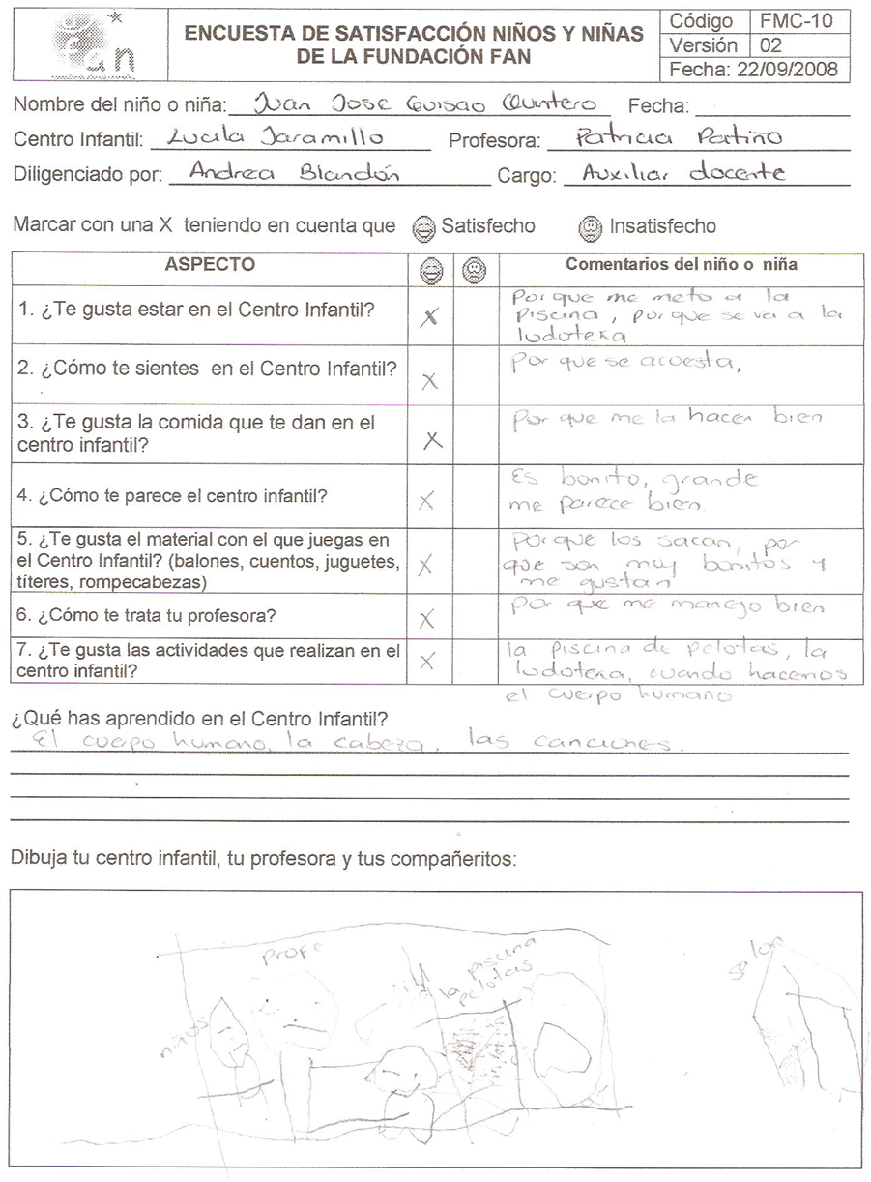
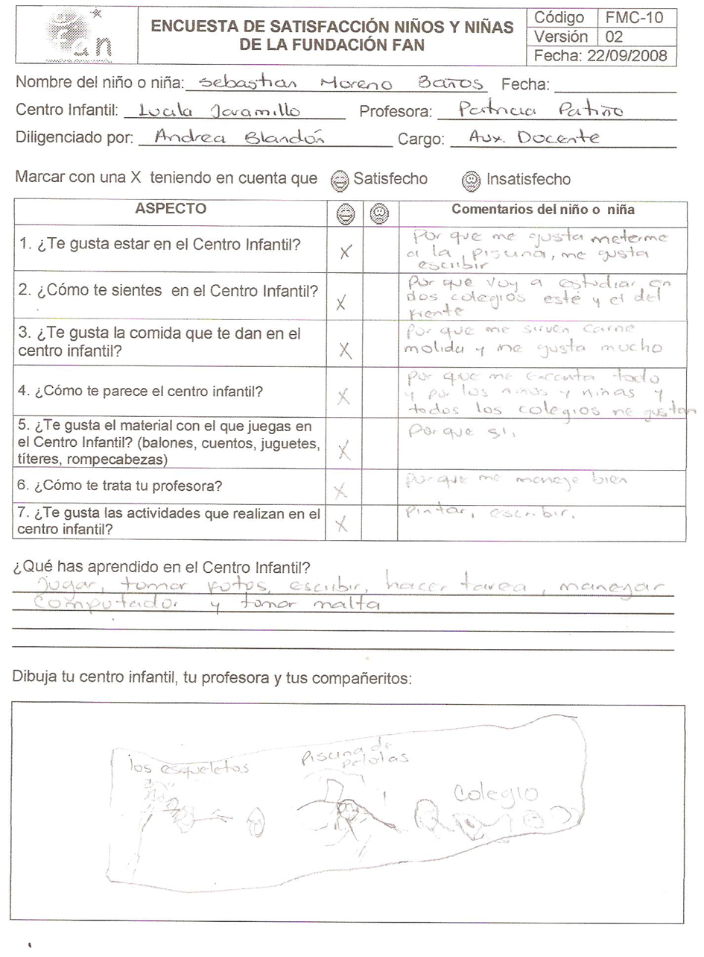

ENCUESTA A DOCENTES
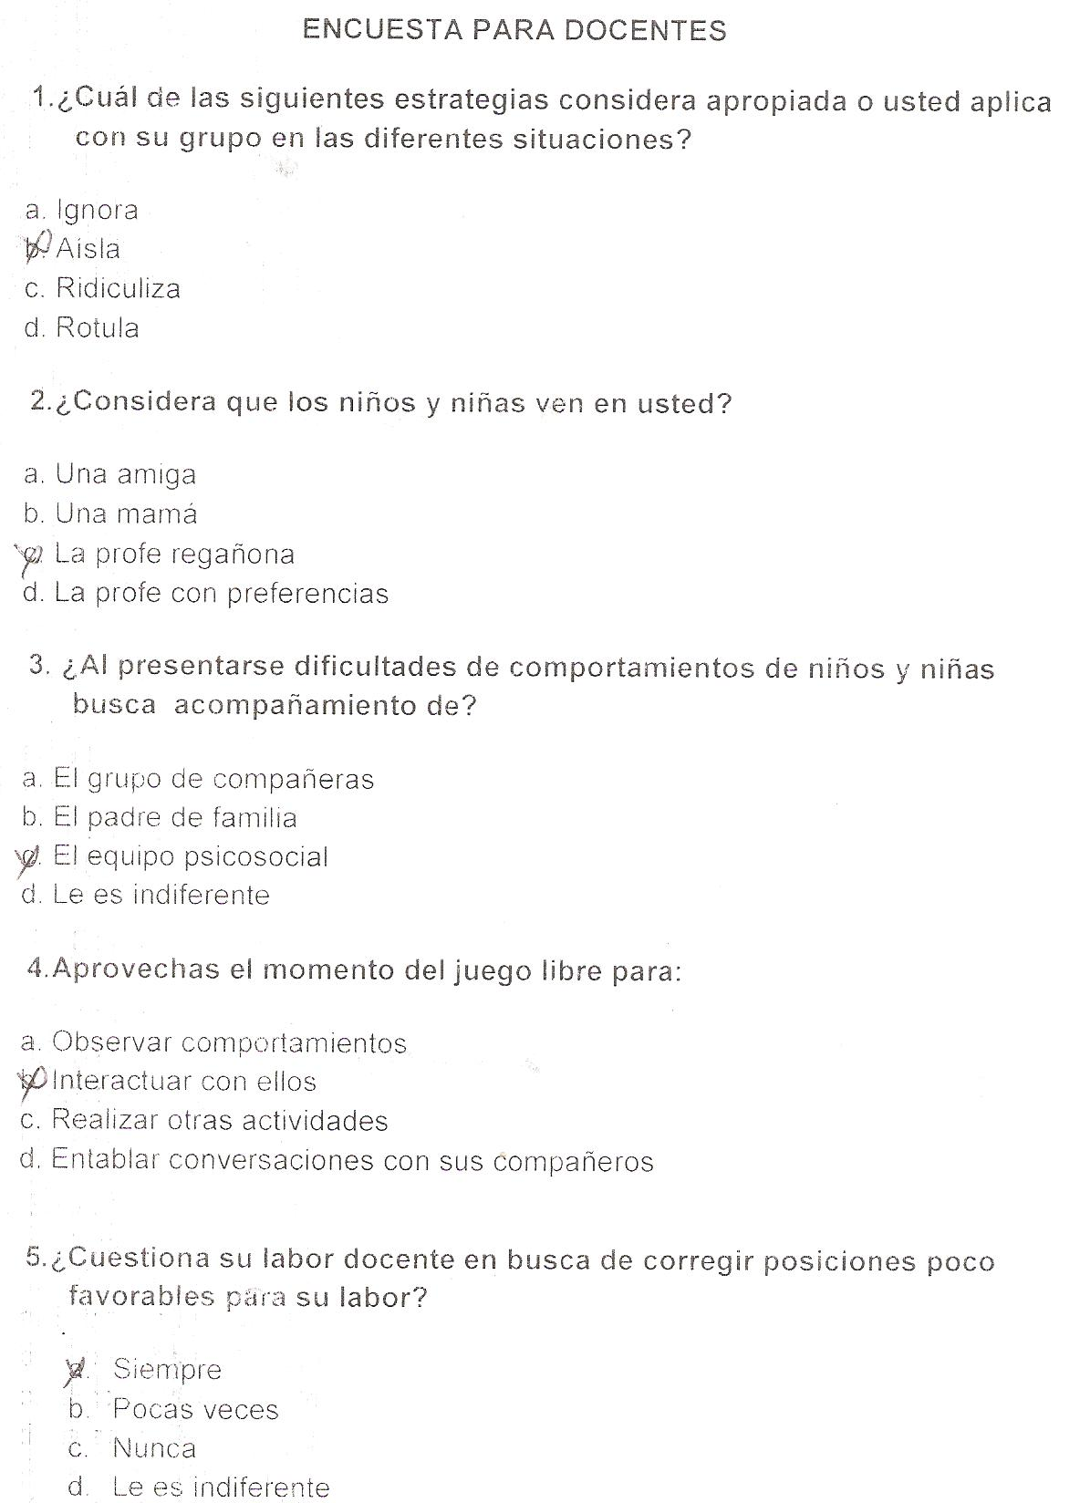

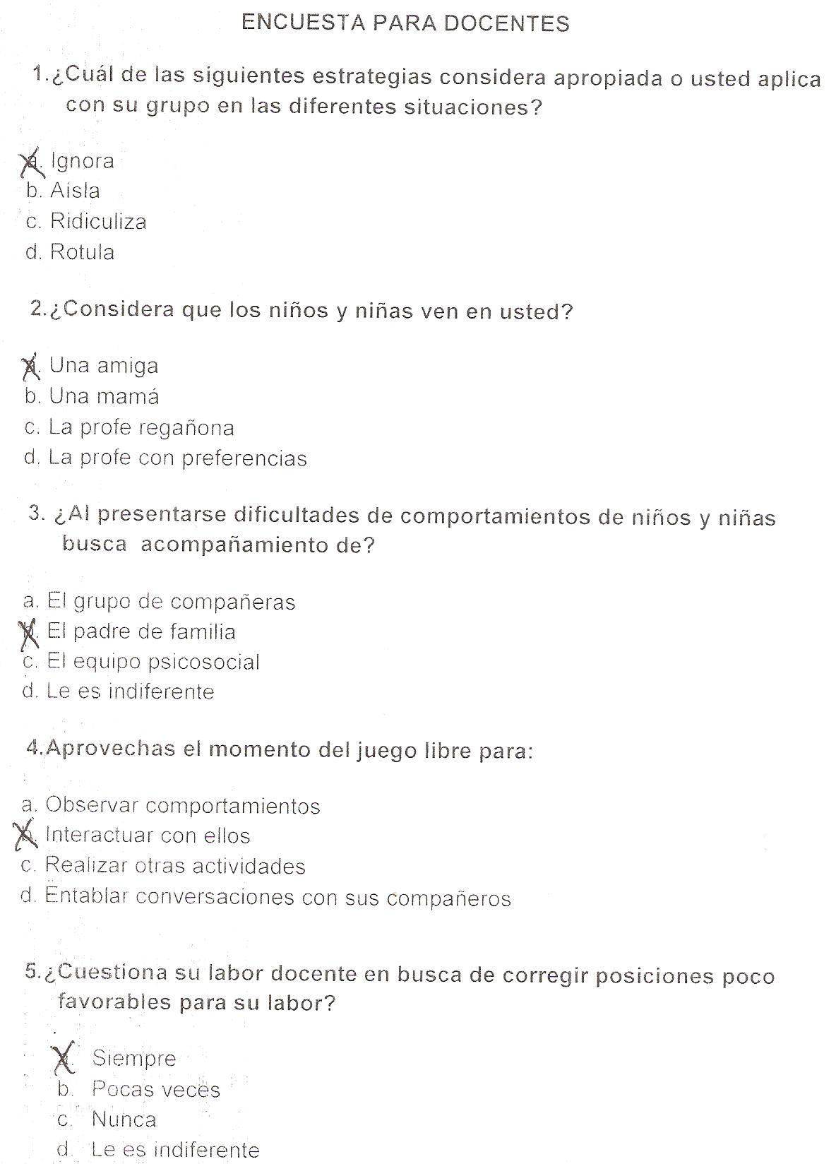

ENCUESTA A PADRES DE FAMILIA

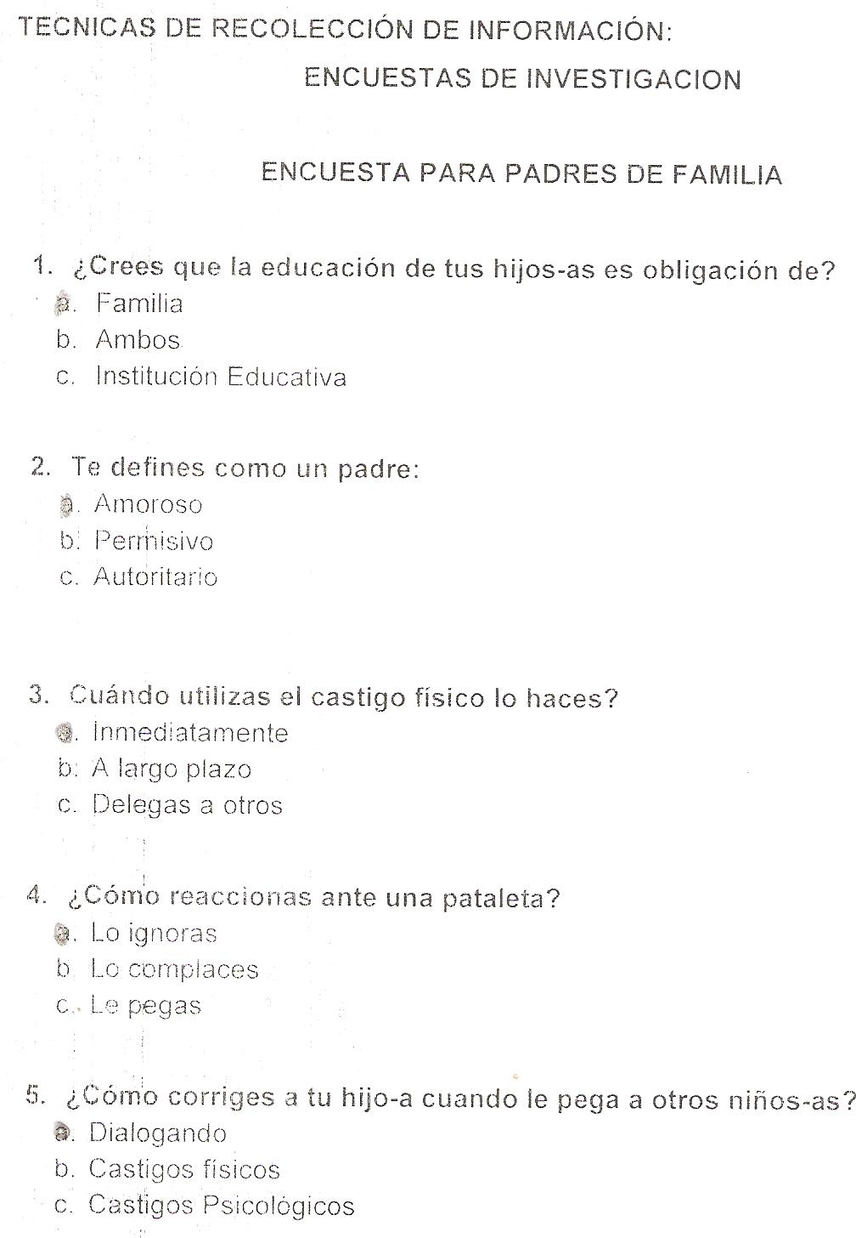

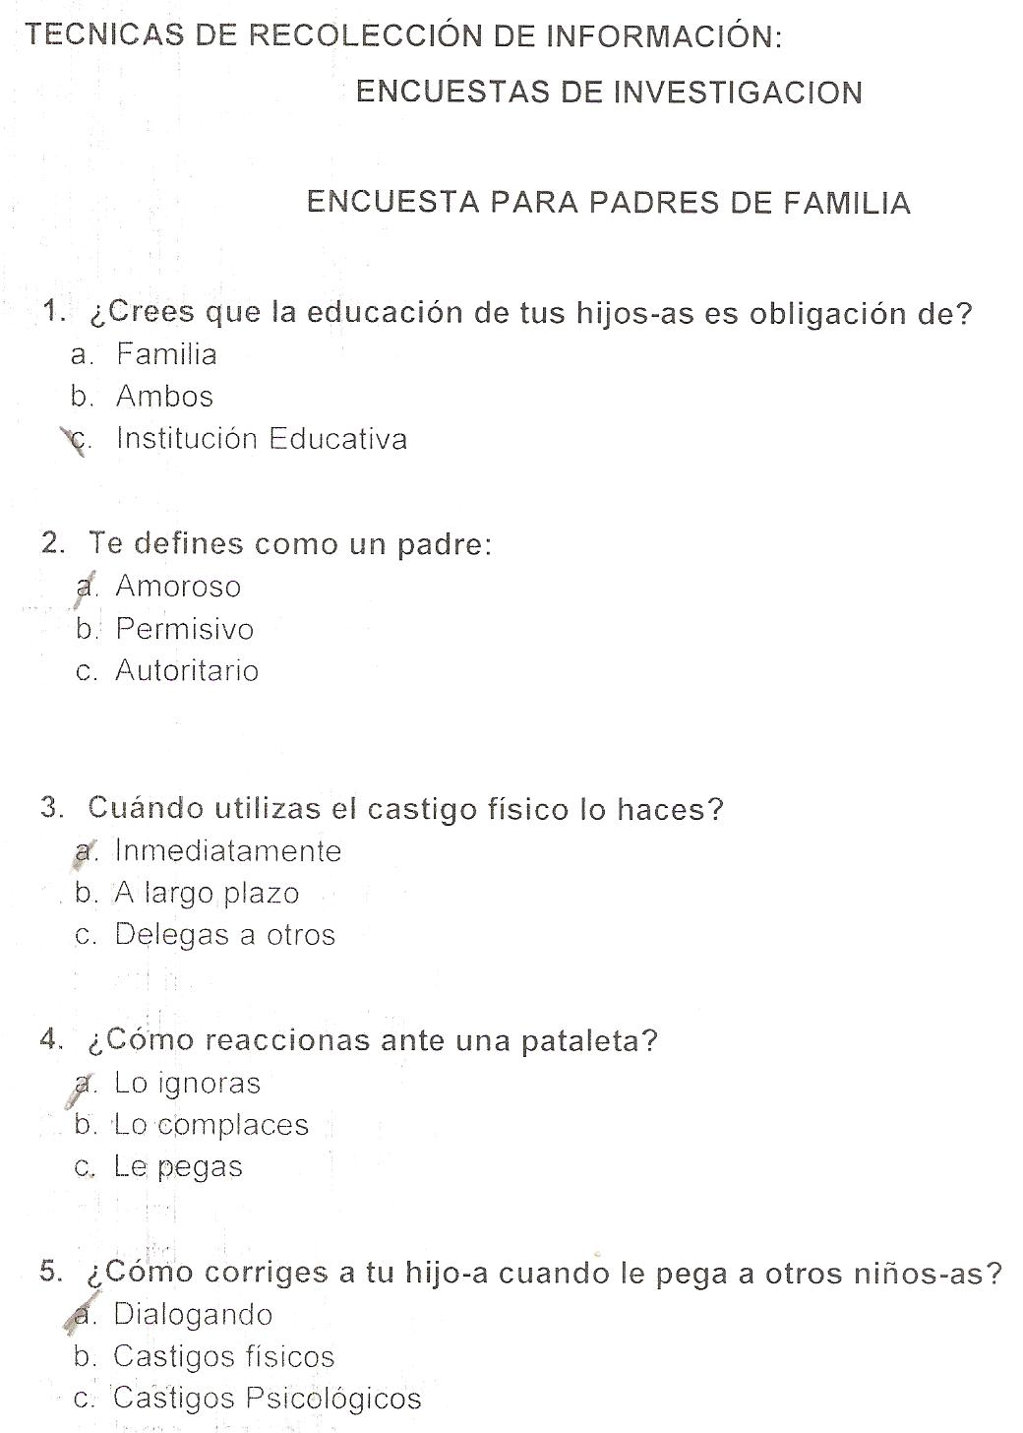

FASE 1

SENSIBILIZACIÓN

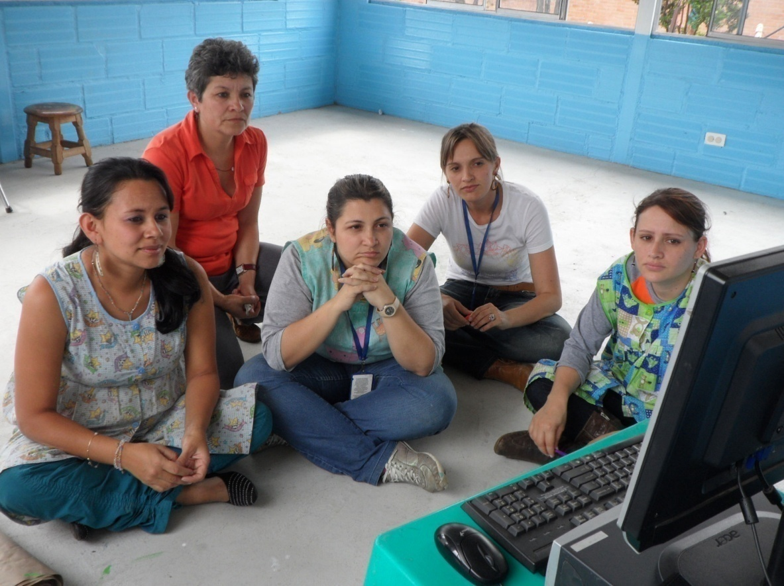

Sensibilizando a las docentes mediante un video “el adulto como modelo”

FASE 2
CAPACITACIÓN

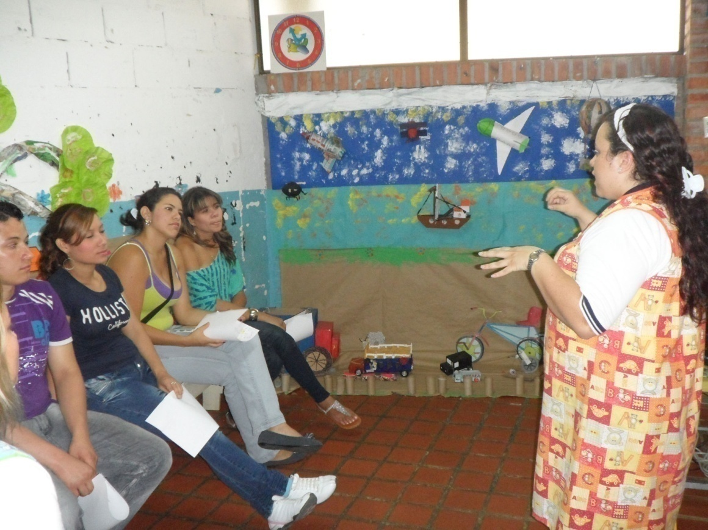
En esta foto se observa cómo se capacita a los padres de familia y se les brinda herramientas para mejorar las pautas de crianza.

FASE 3

EJECUCIÓN
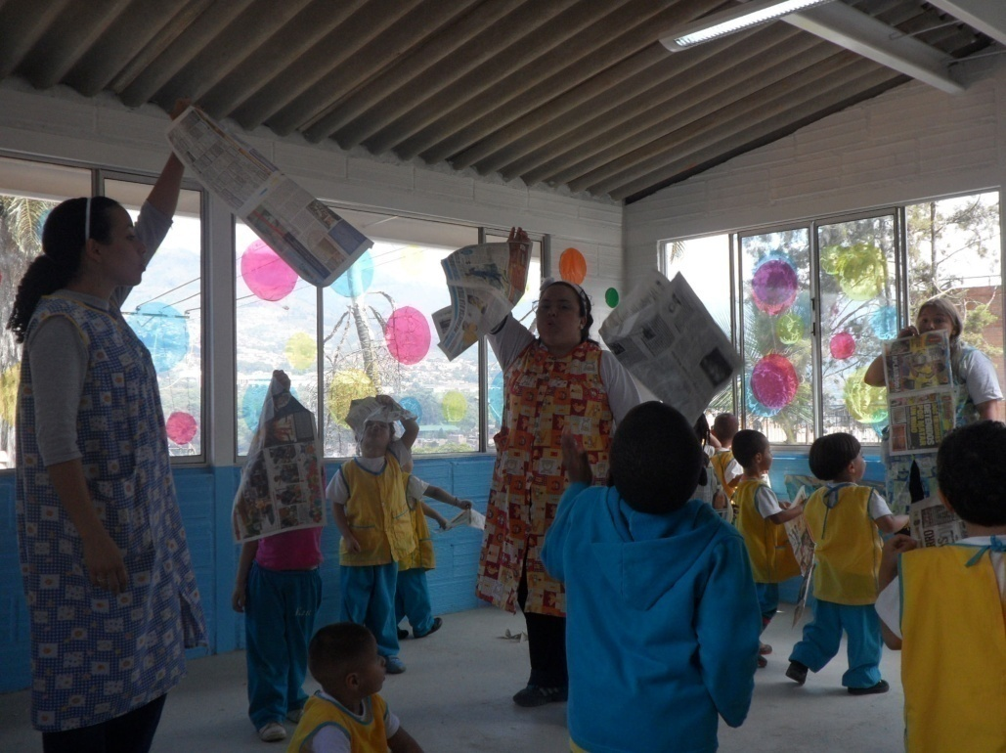
Sensibilización antes de la actividad expreso mis sentimientos con alegría donde se les enseñó la ronda de María la Mexicana

FASE 4
PROYECCIÓN
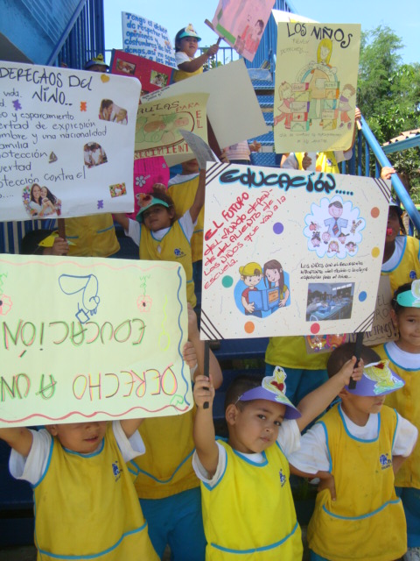
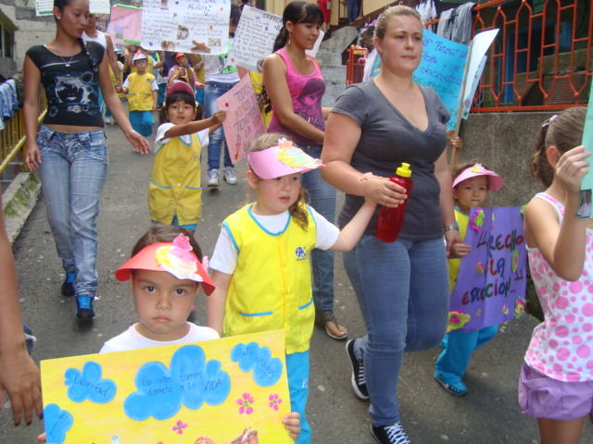
Comunidad educativa integrada por de derechos y deberes de los niños y las niñas como cierre a esta propuesta de intervención

